- VS 2022 CLANG_X64_DEBUG

VS 2022 clang_x64_debug Radare2 PDF
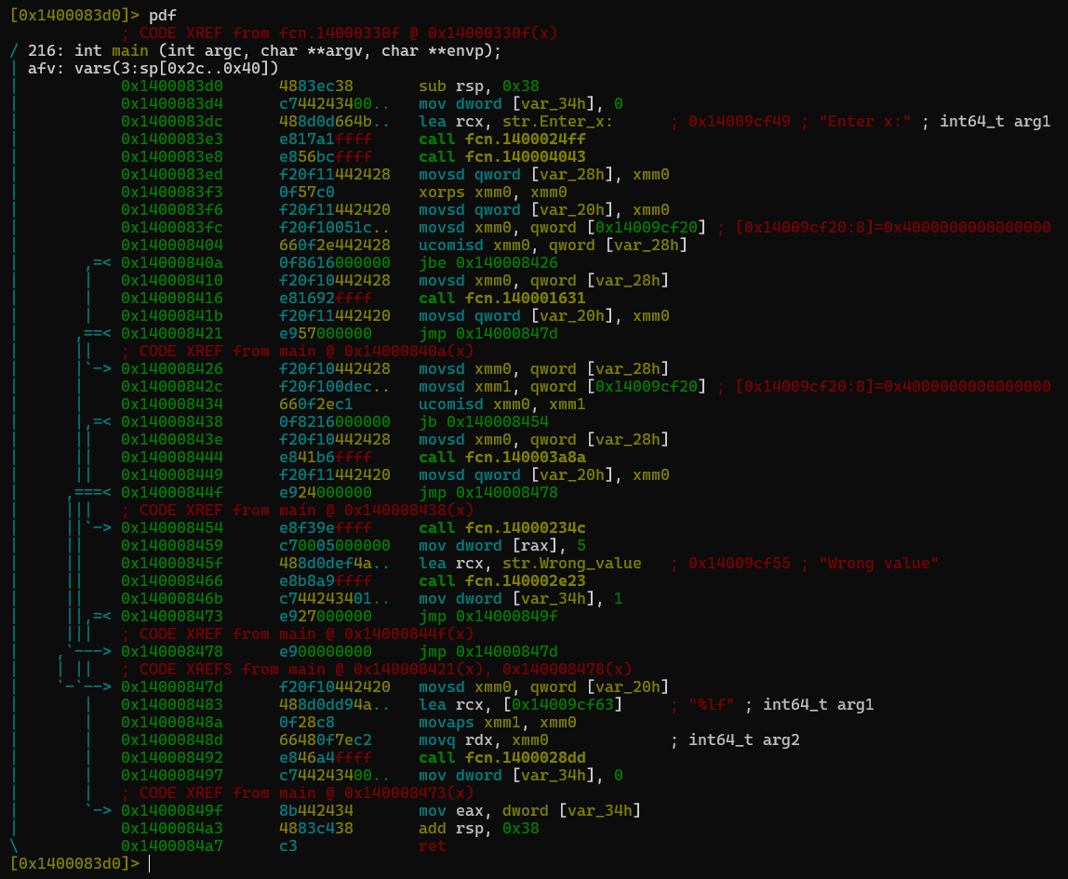

VS 2022 clang_x64_debug Radare2 PDС

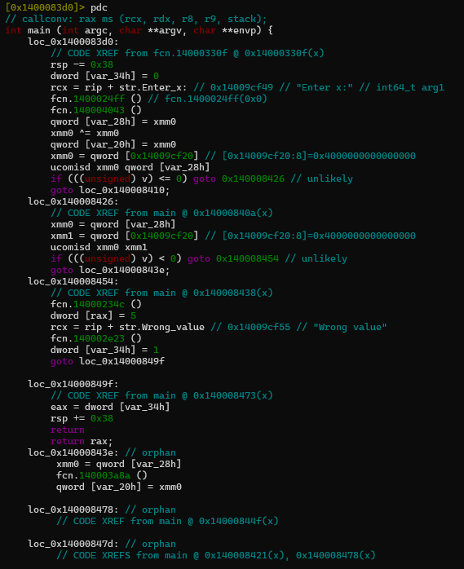
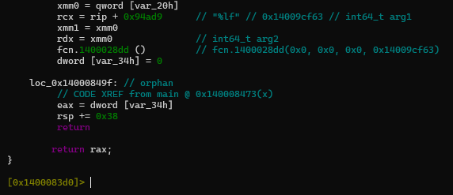

VS 2022 clang_x64_debug Radare2 PDI
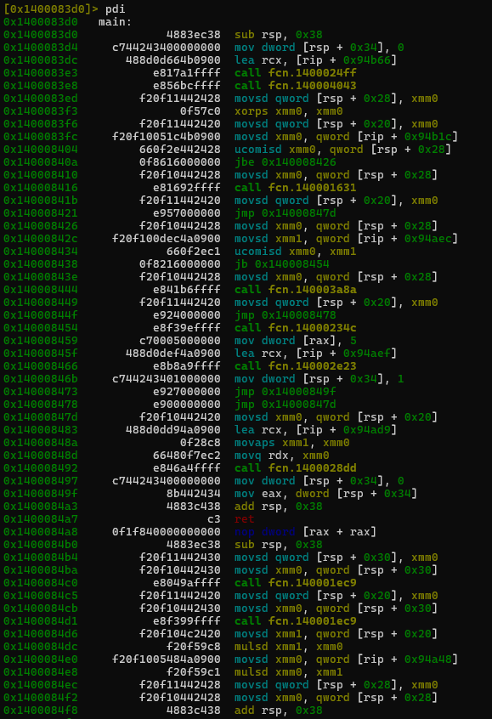

VS 2022 clang_x64_debug Radare2 VV-визуальное представление (graph)
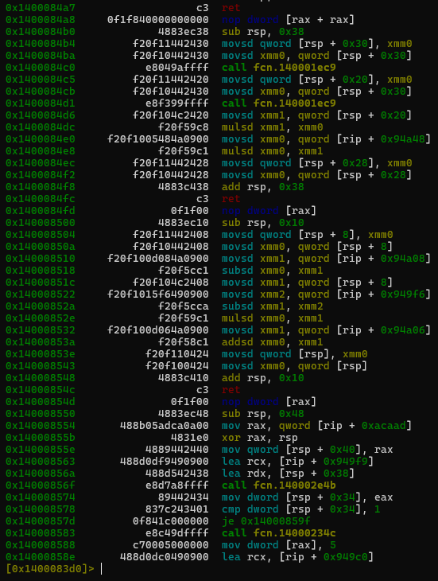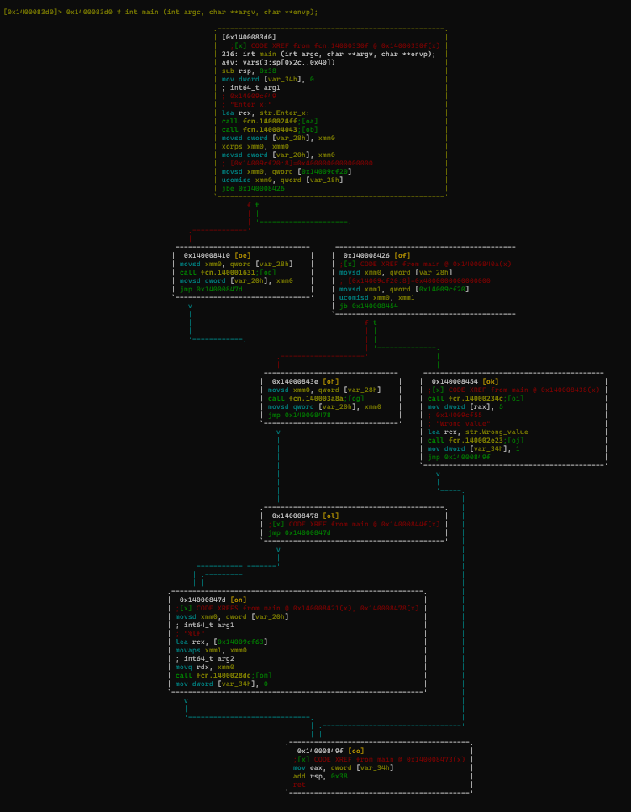

VS 2022 clang_x64_debug Radare2 таблица импортов
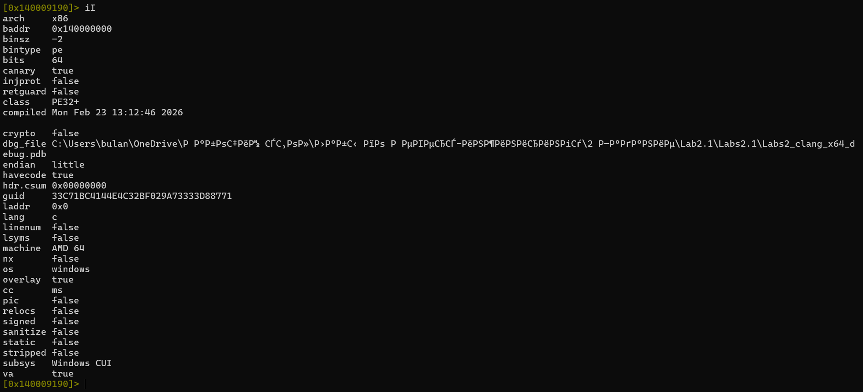

VS 2022 clang_x64_debug Ghidra
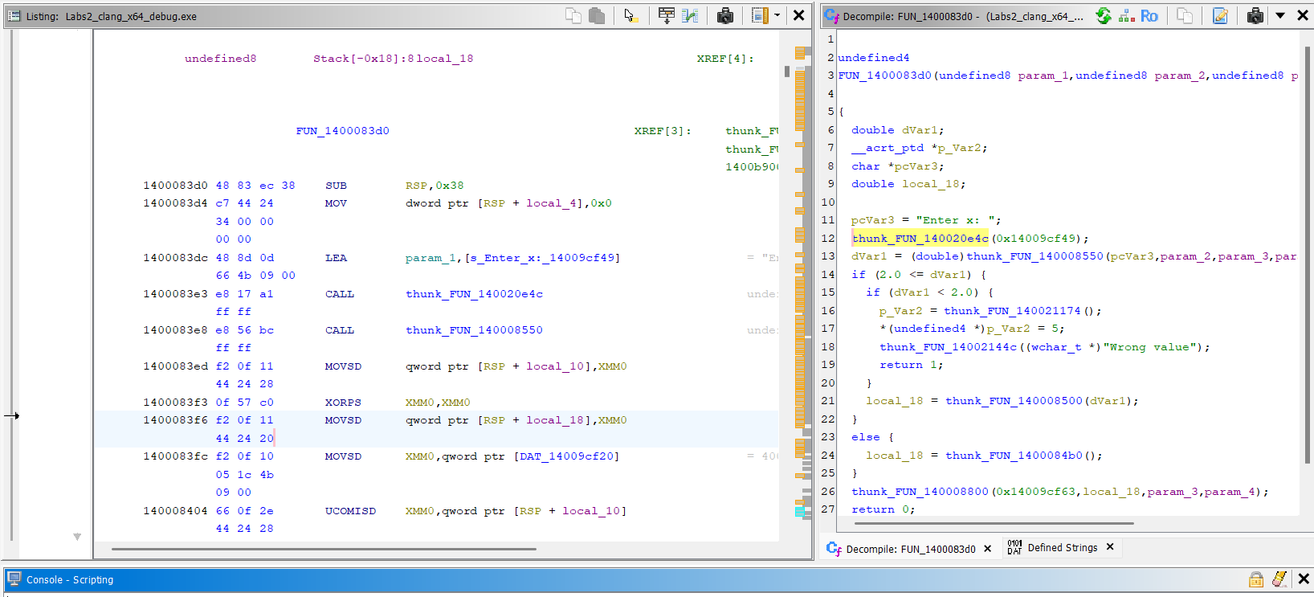

VS 2022 clang_x64_debug Ghidra (graph)
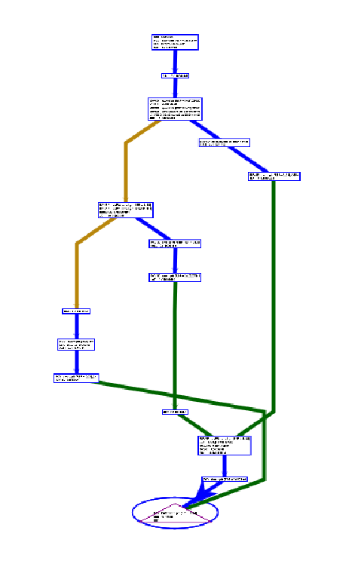

- VS 2022 X64_DEBUG

VS 2022 x64_debug Radare2 PDF
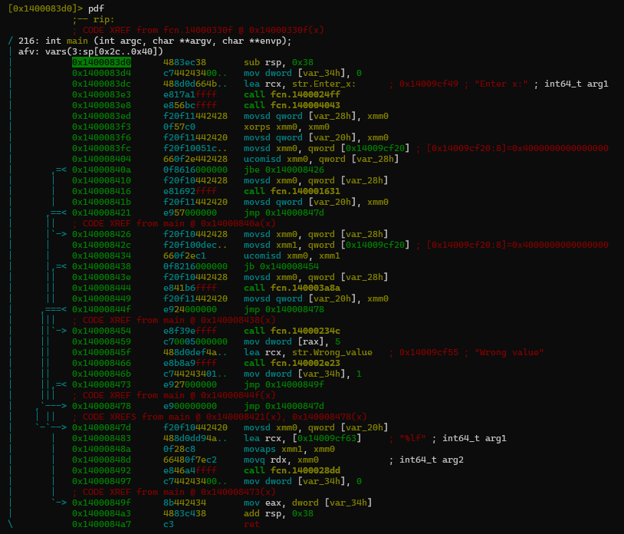

VS 2022 x64_debug Radare2 PDС
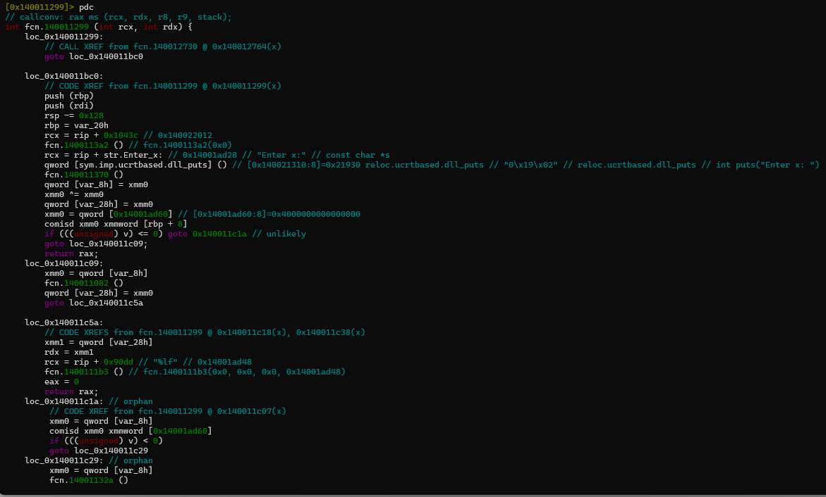
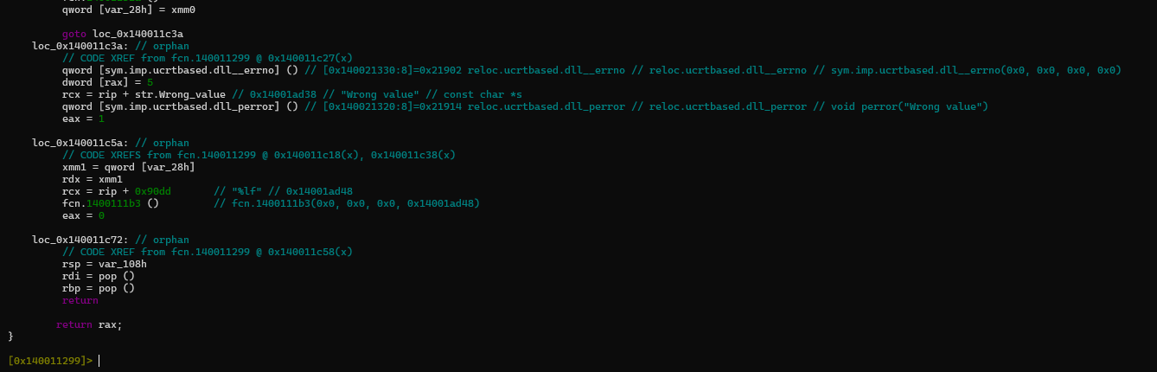

VS 2022 x64_debug Radare2 PDI
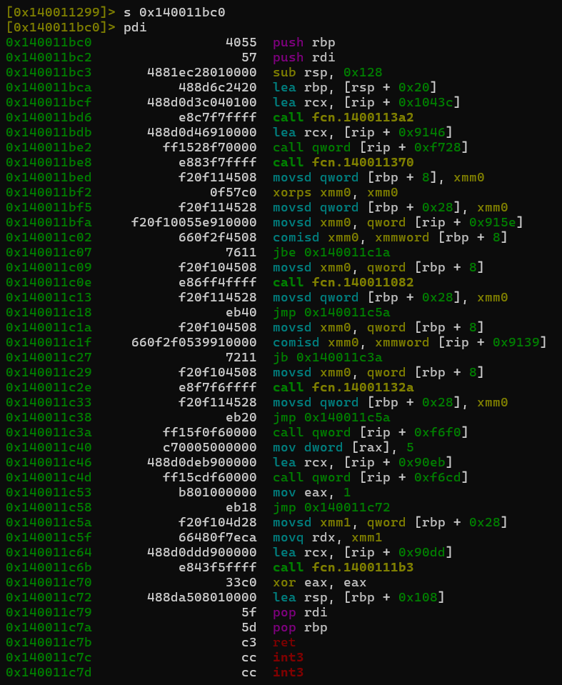
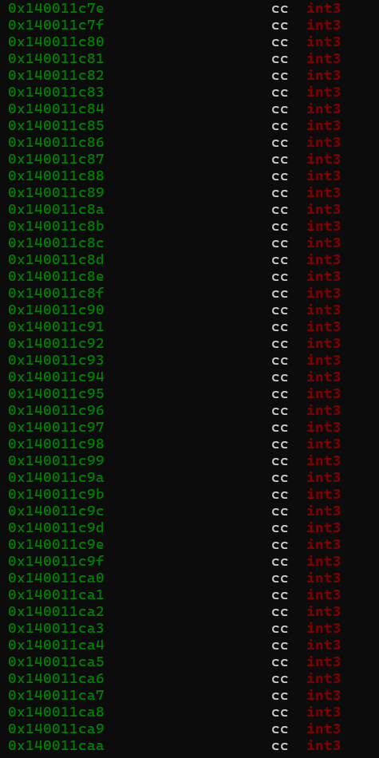
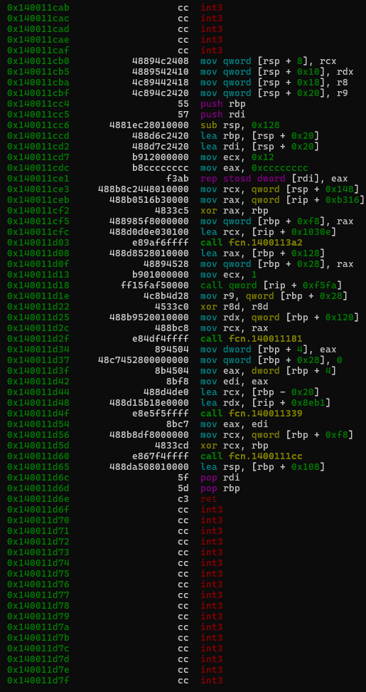

VS 2022 x64_debug Radare2 VV-визуальное представление (graph)
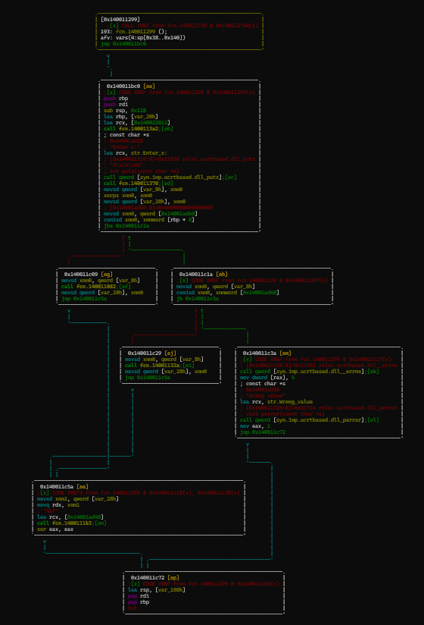
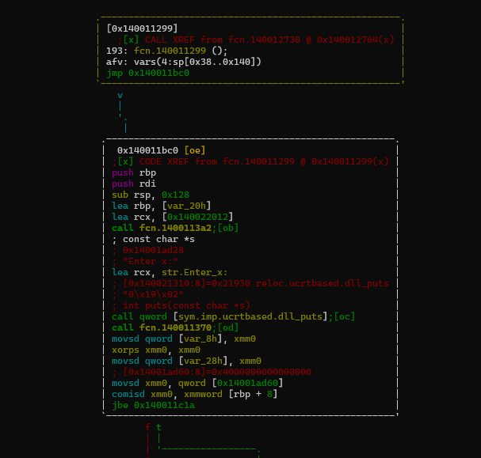
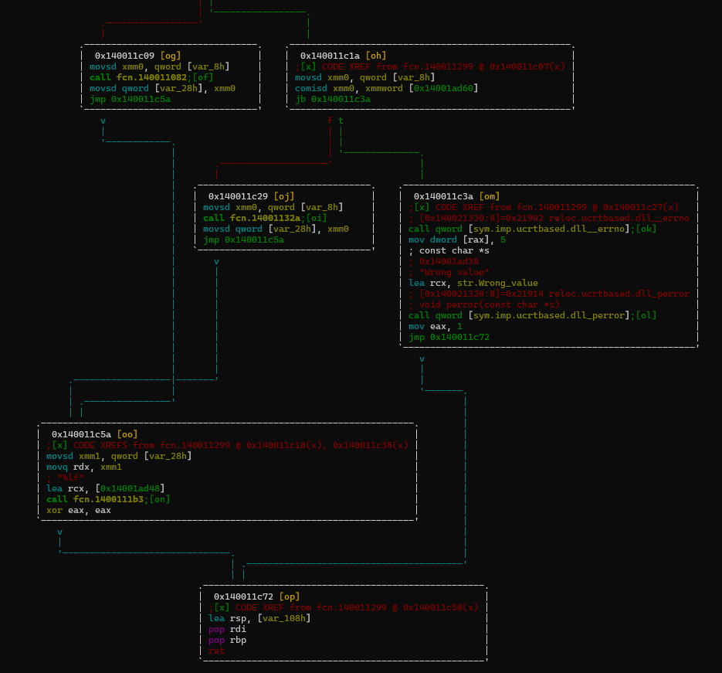

VS 2022 x64_debug Radare2 таблица импортов
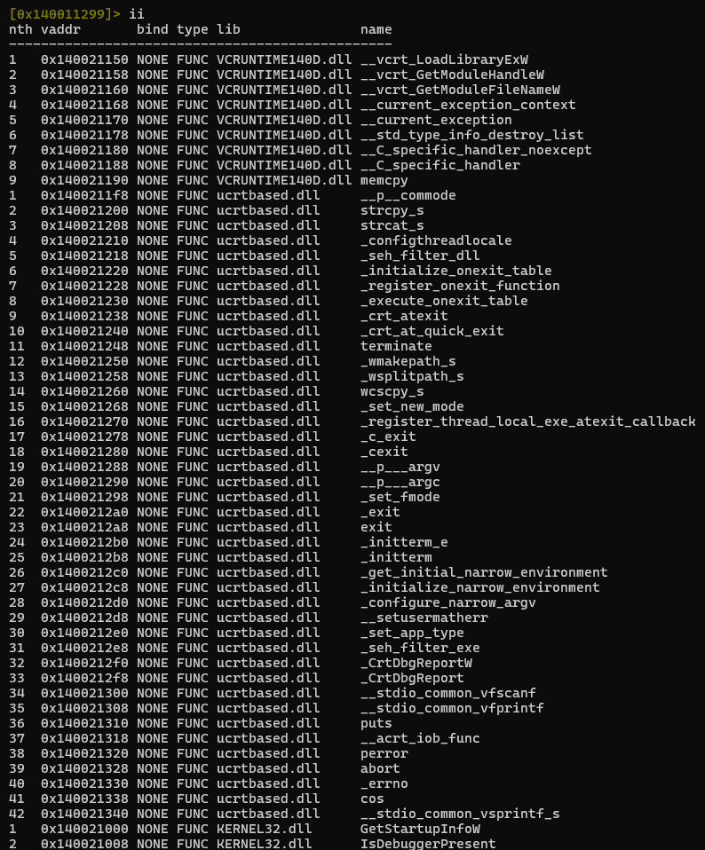
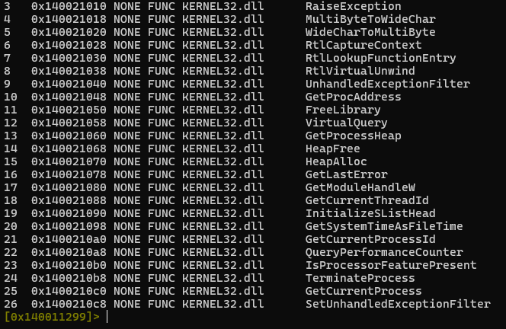

VS 2022 x64_debug Ghidra
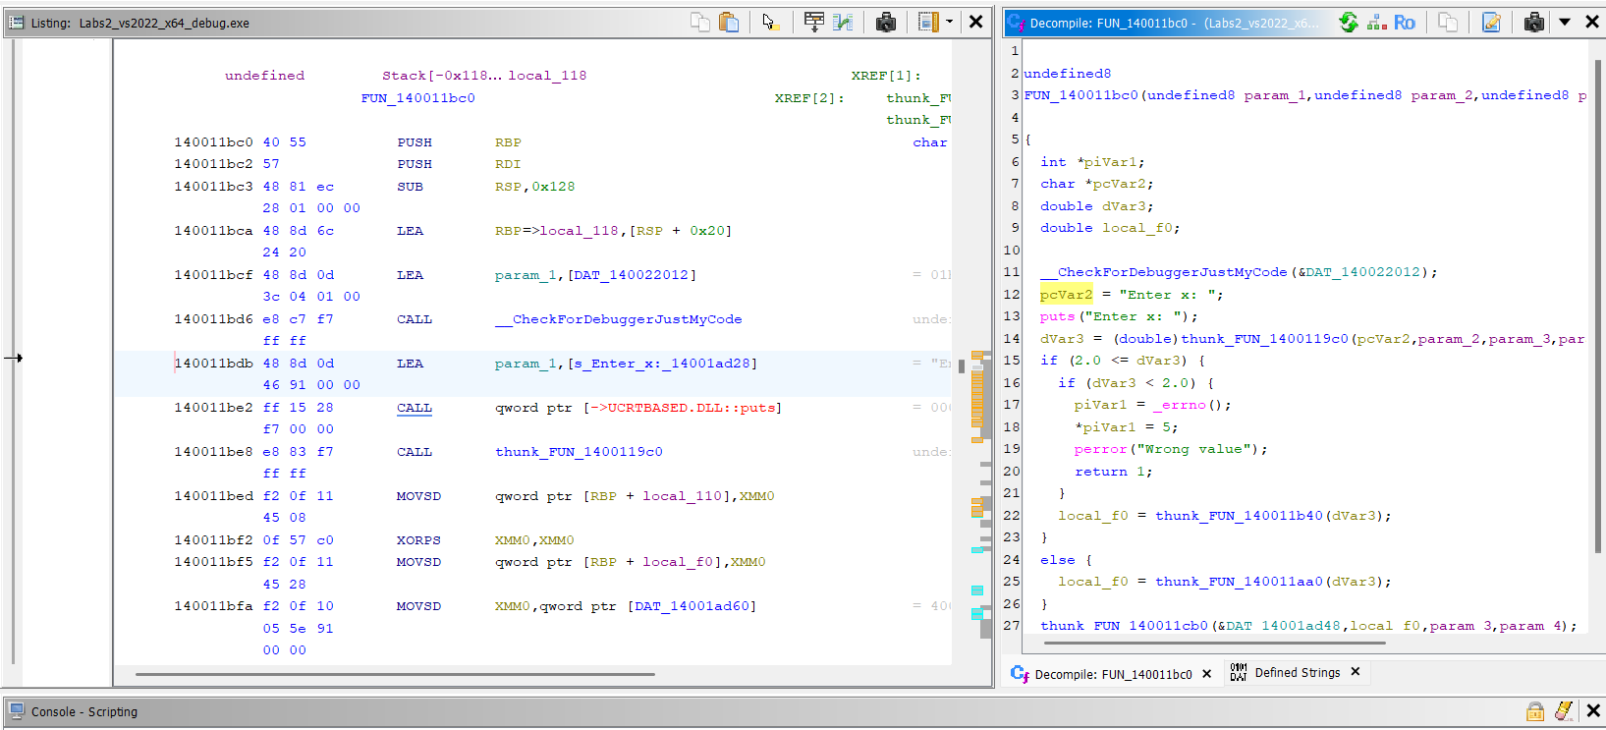

2.7 2022 x64_debug Ghidra (graph)

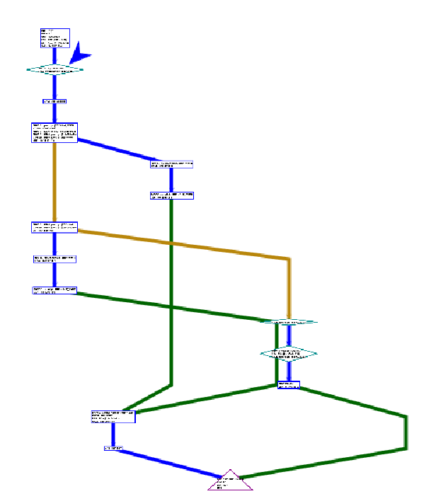
- VS 2019_GCC_X64_DEBUG

VS 2019_gcc_x64_debug Radare2 PDF
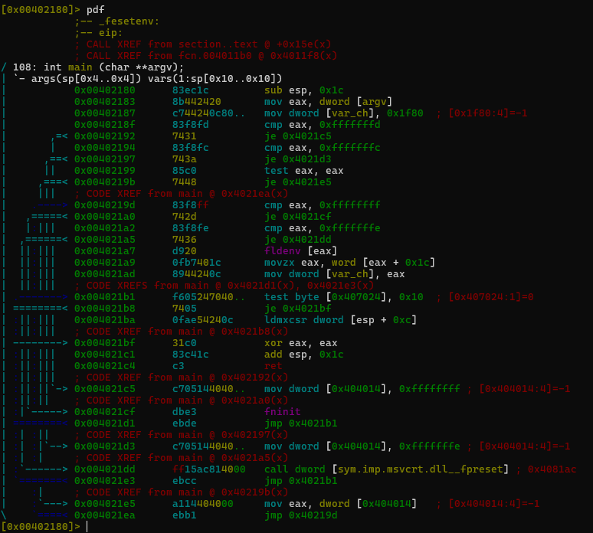

VS 2019_gcc_x64_debug Radare2 PDС
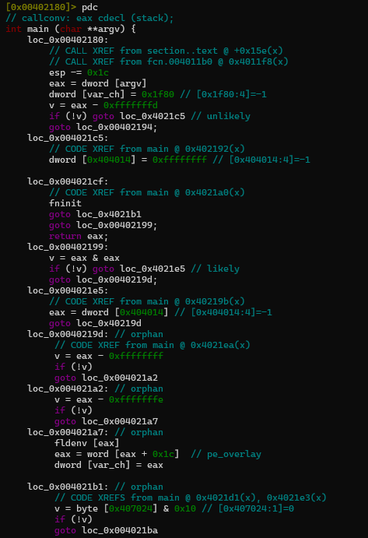
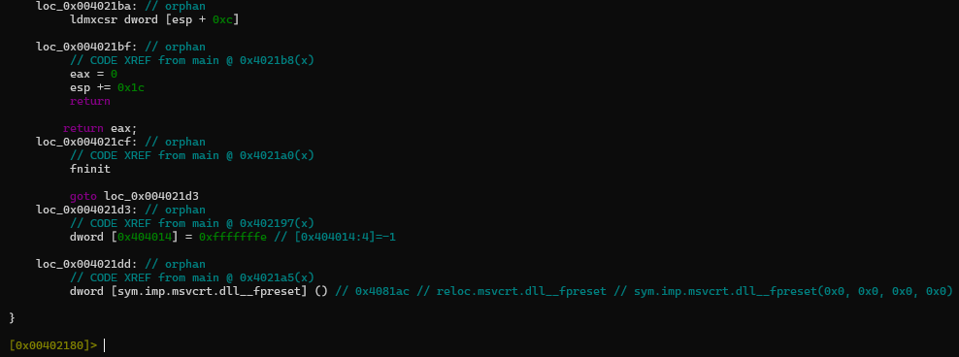

3.3 VS 2019_gcc_x64_debug Radare2 PDI

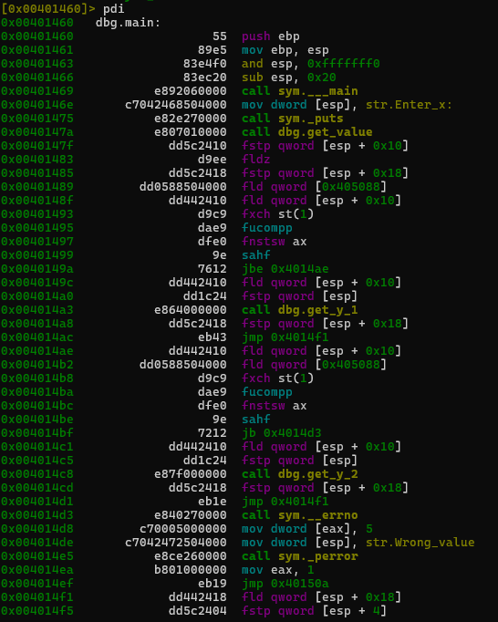
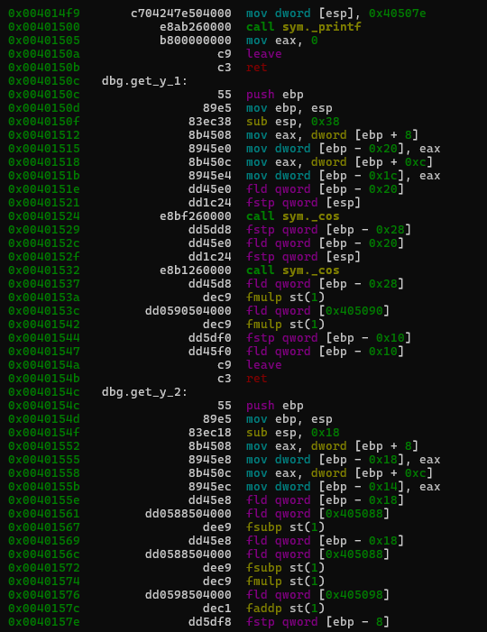
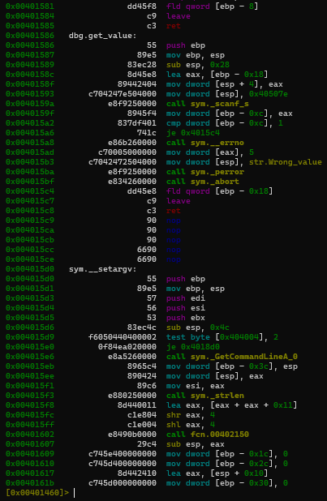

3.4 VS 2019_gcc_x64_debug Radare2 VV-визуальное представление (graph)
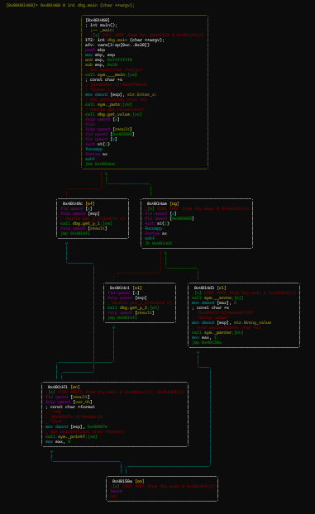
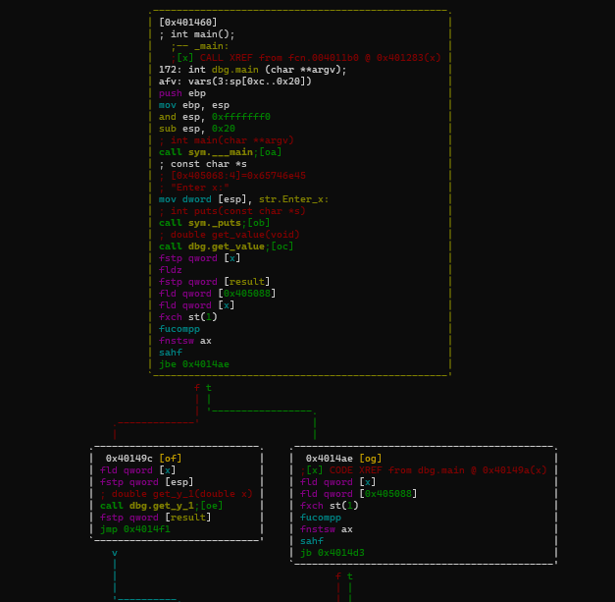
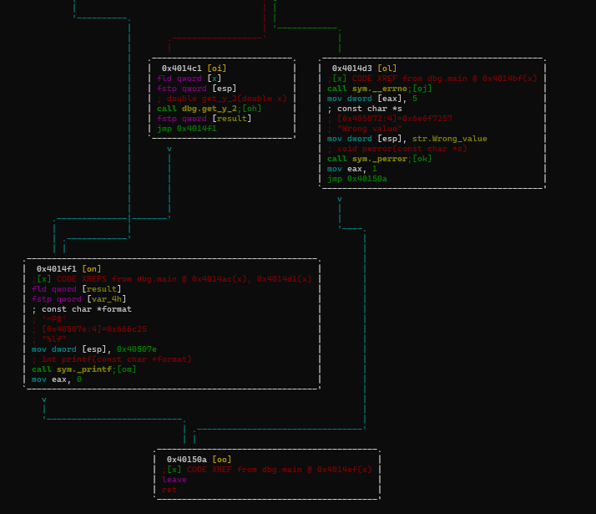

VS 2019_gcc_x64_debug Radare2 таблица импортов
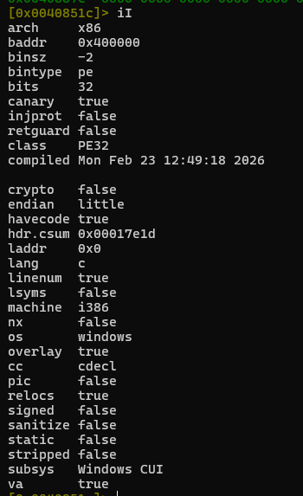

VS 2019_gcc_x64_debug Ghidra (анализ)
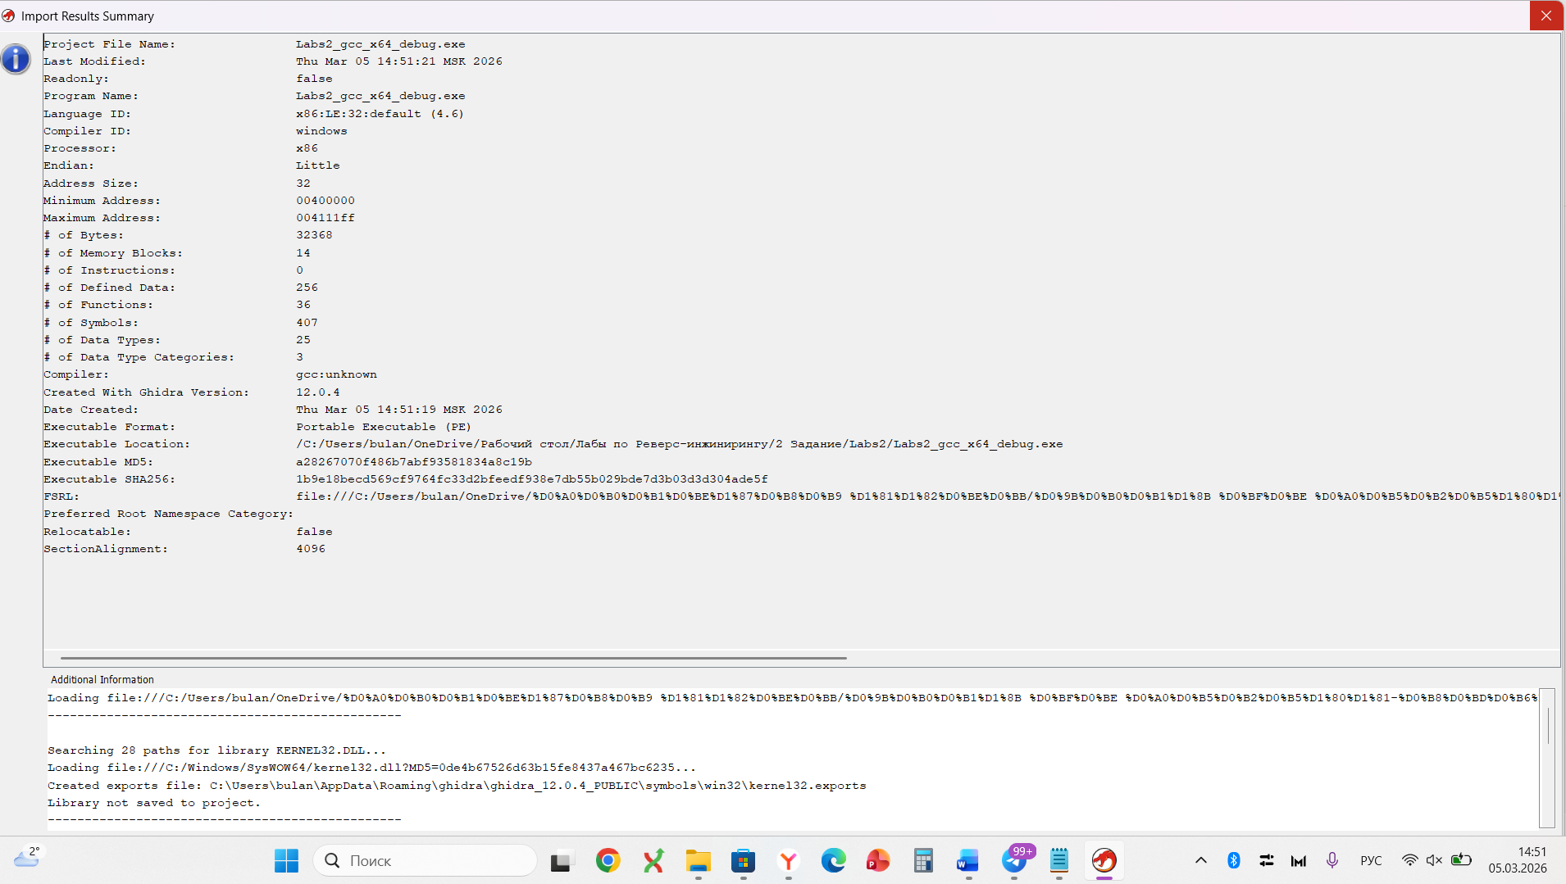

VS 2019_gcc_x64_debug Ghidra
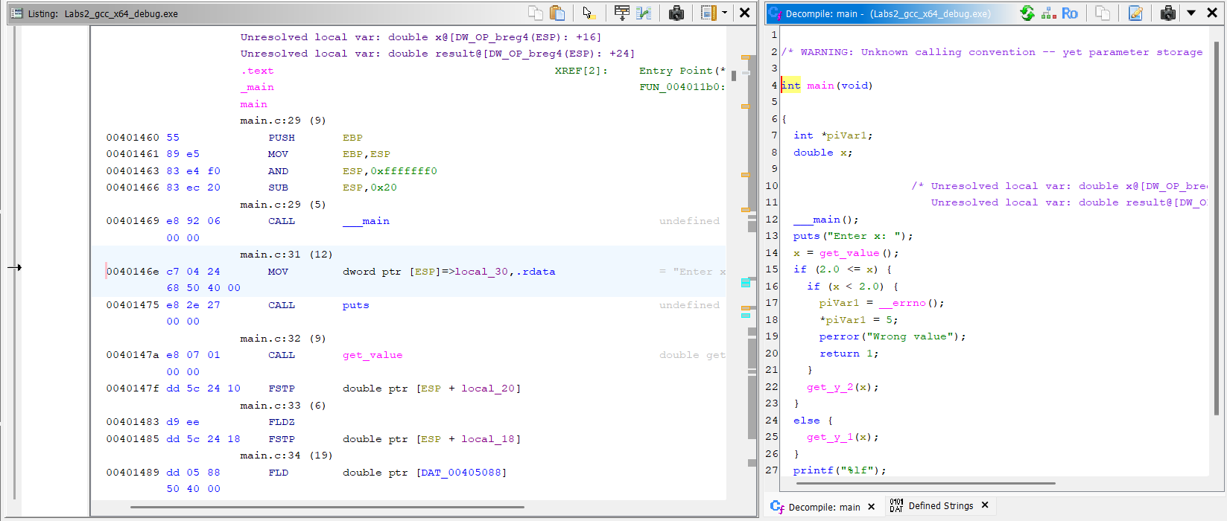

3.8 VS 2019_gcc_x64_debug Ghidra (graph)
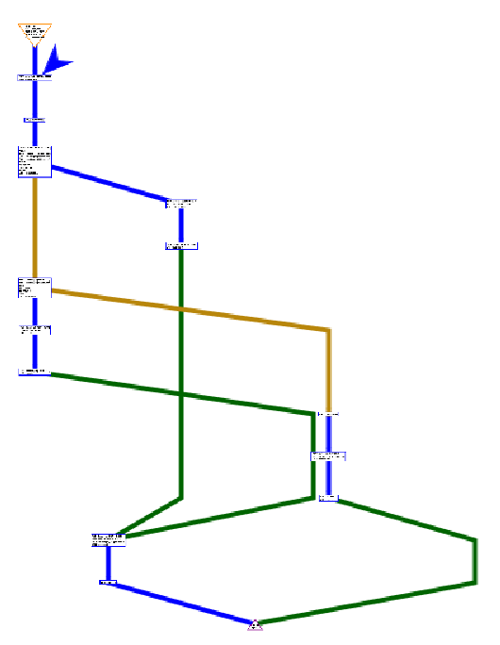

- VS 2019 _X64_DEBUG
4.1 VS 2019 _x64_debug Radare2 PDF
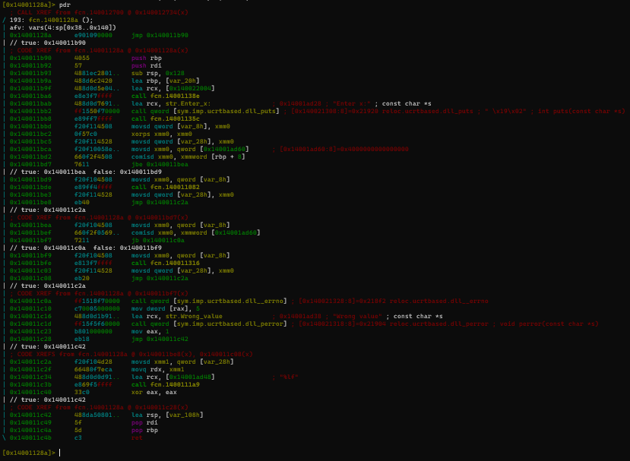
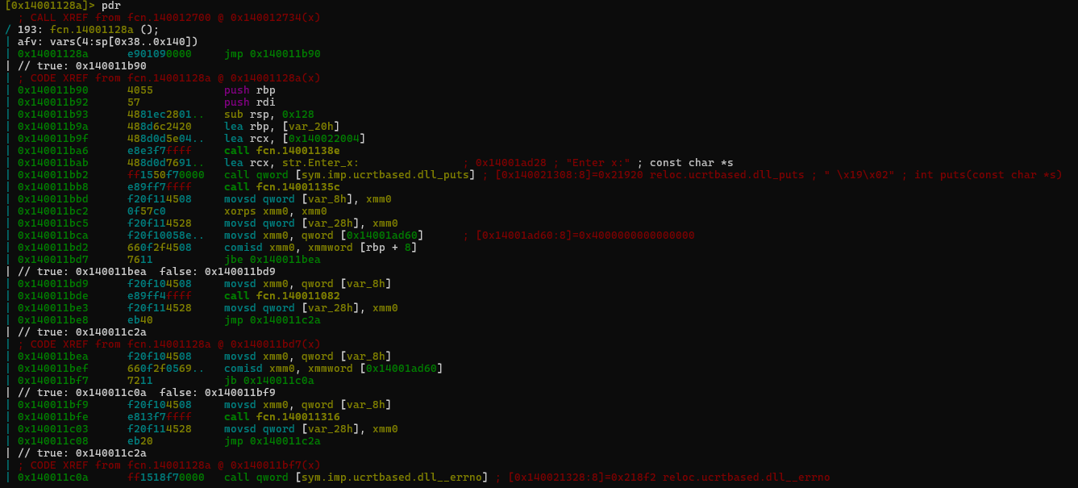
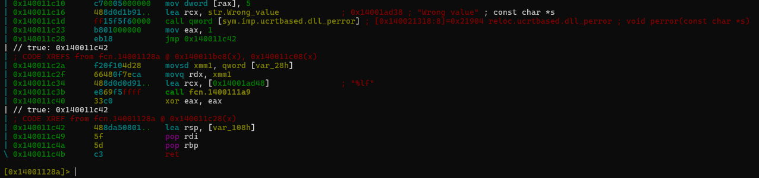

4.2 VS 2019 _x64_debug Radare2 PDС
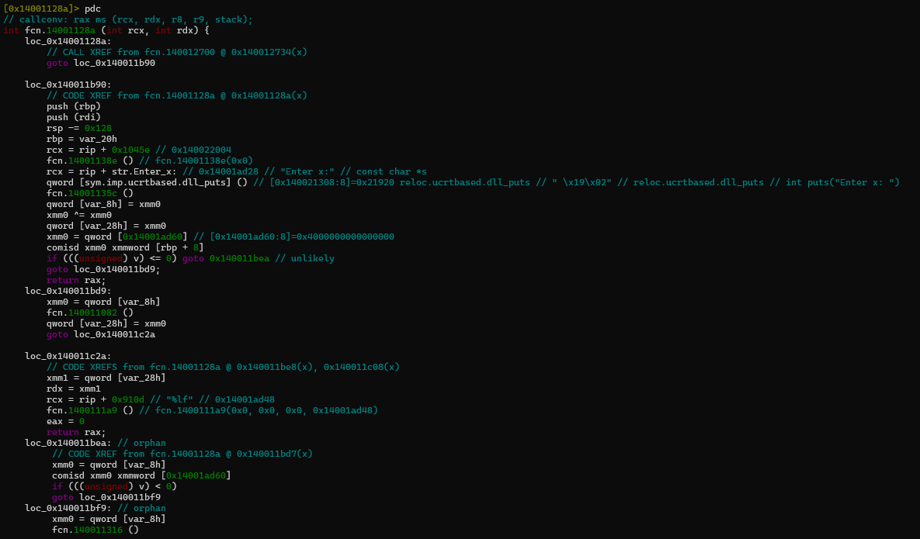
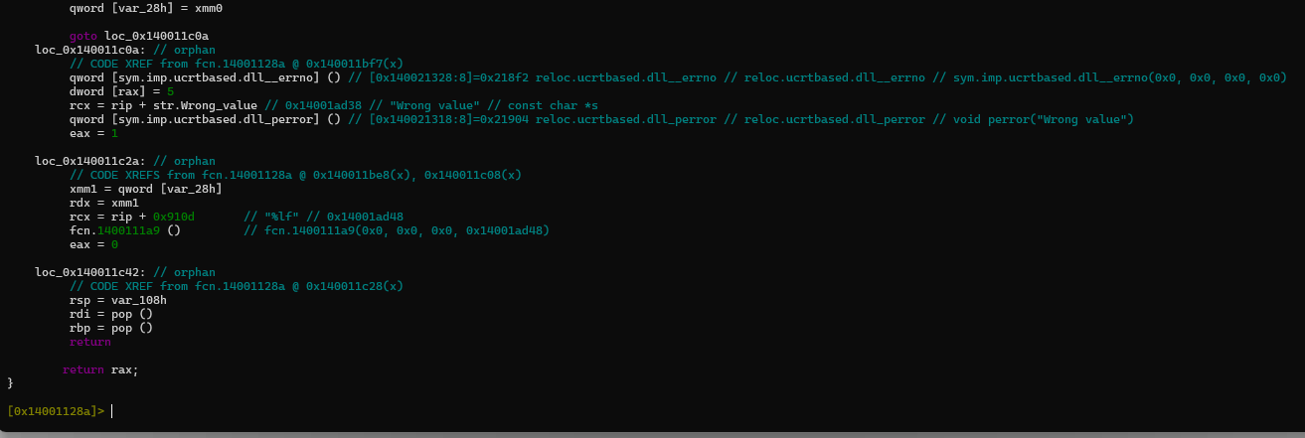

4.3 VS 2019 _x64_debug Radare2 PDI
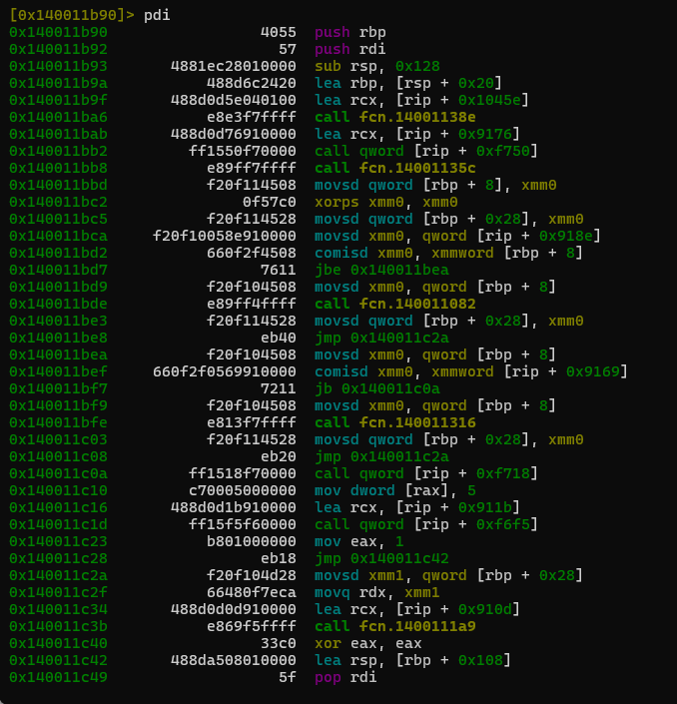
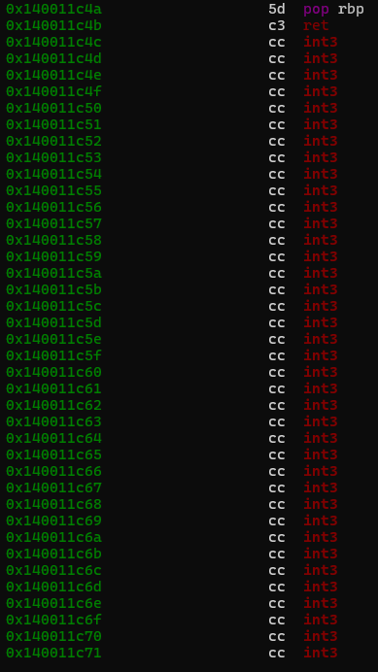
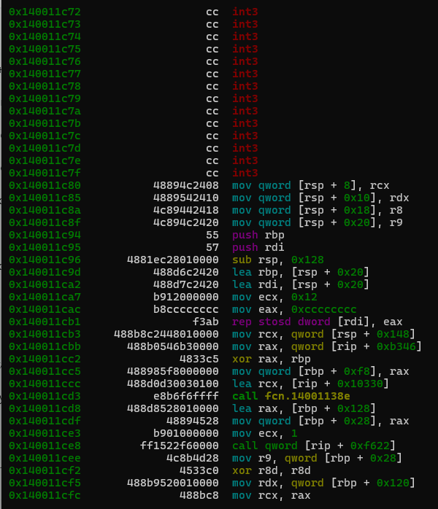
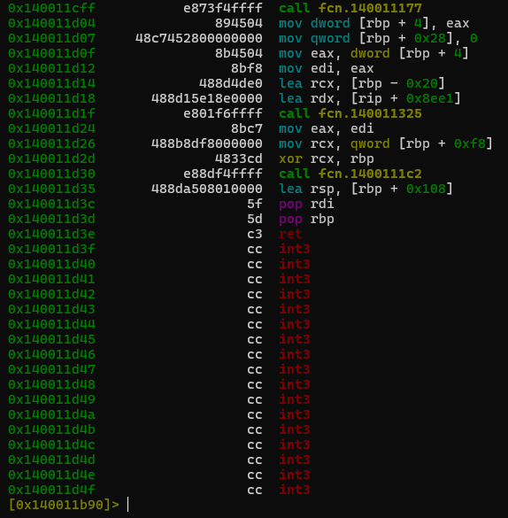

4.4 VS 2019 _x64_debug Radare2 VV-визуальное представление (graph)

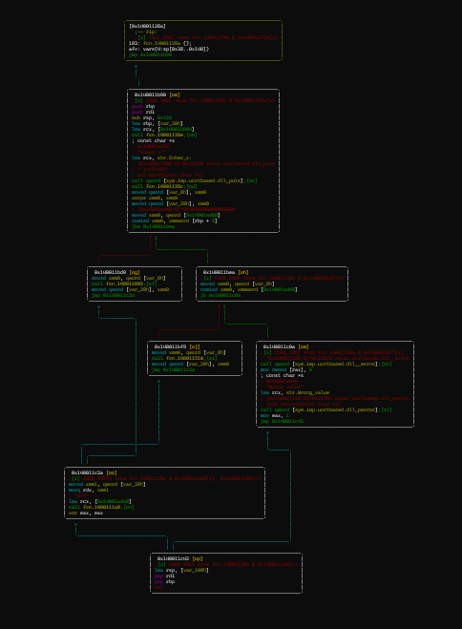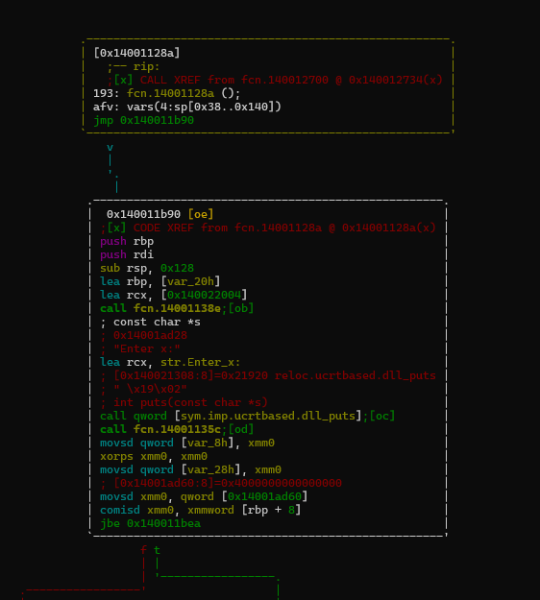

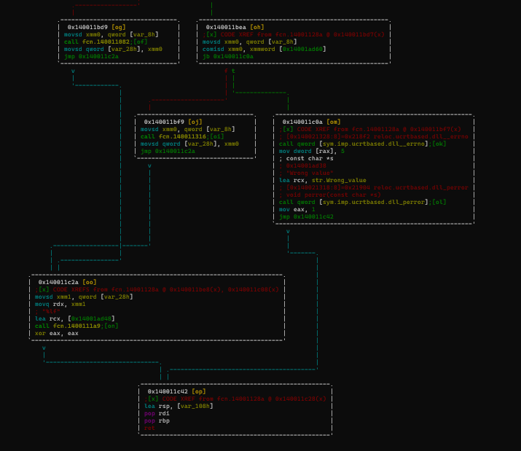

VS 2019 _x64_debug Radare2 таблица импортов
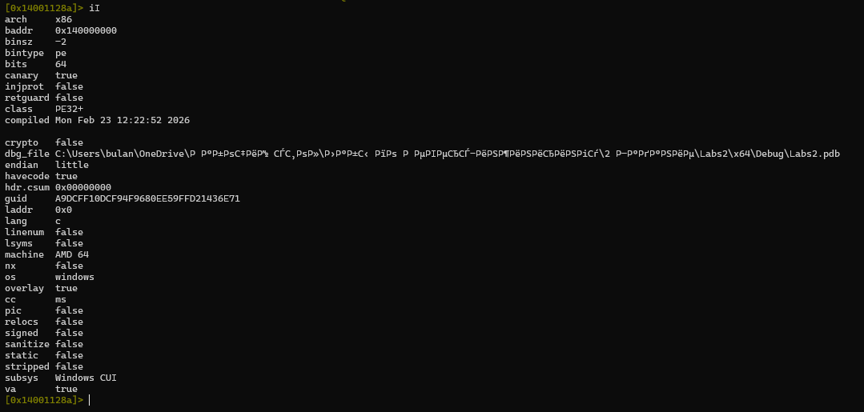

VS 2019 _x64_debug Ghidra (анализ)
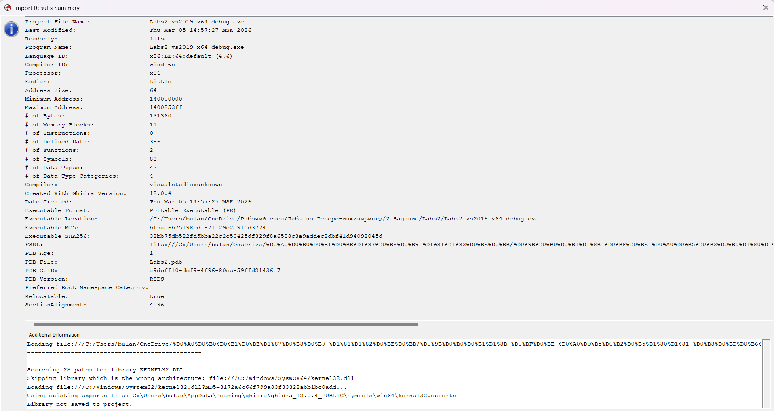

VS 2019 _x64_debug Ghidra
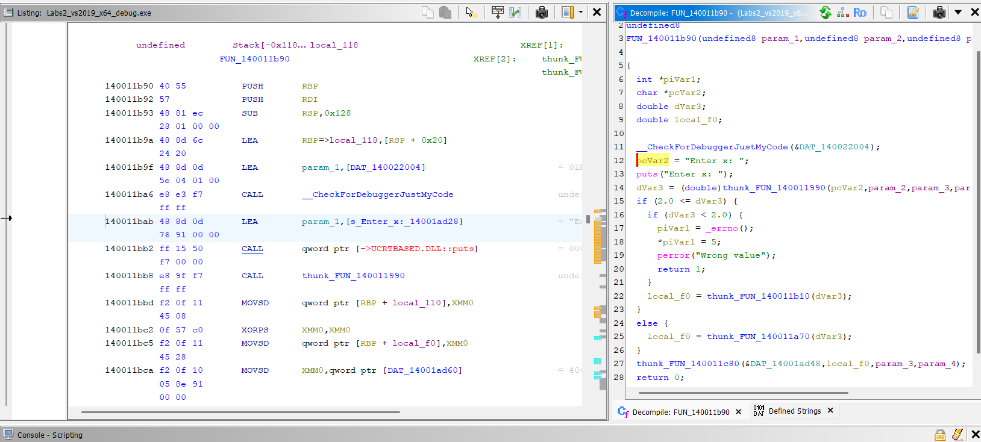

4.8 VS 2019 _x64_debug Ghidra (graph)
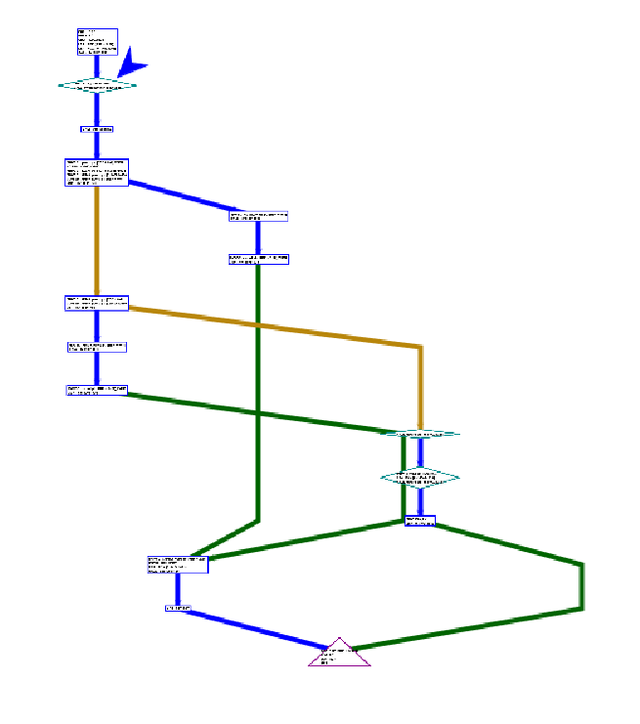
- VS 2019_X64_RELEASE
5.1 VS 2019_x64_release Radare2 PDF
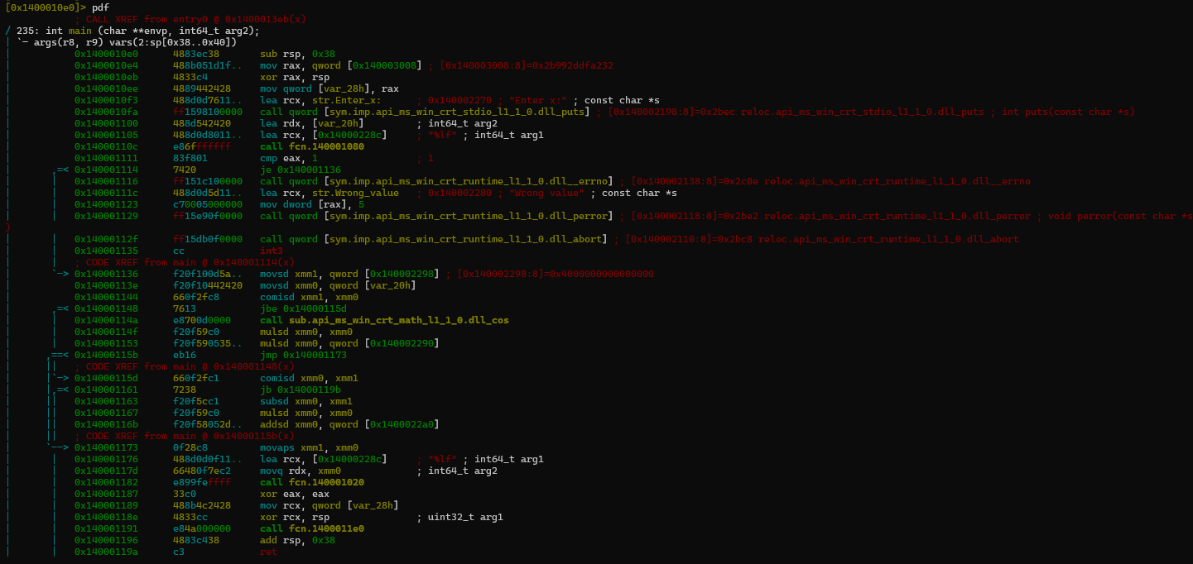
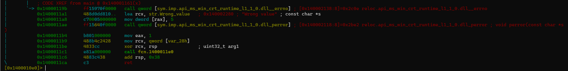

5.2 VS 2019_x64_release Radare2 PDС
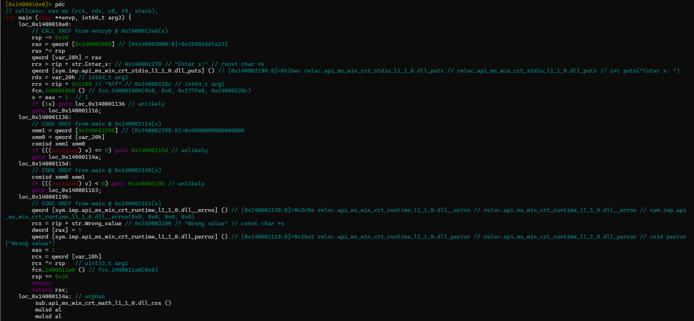
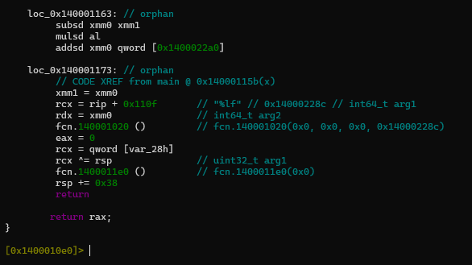

5.3 VS 2019_x64_release Radare2 PDI
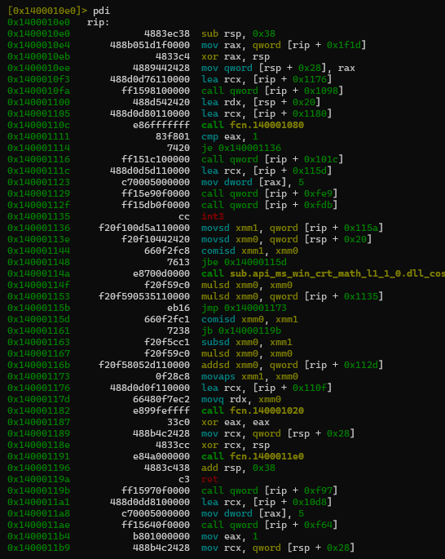
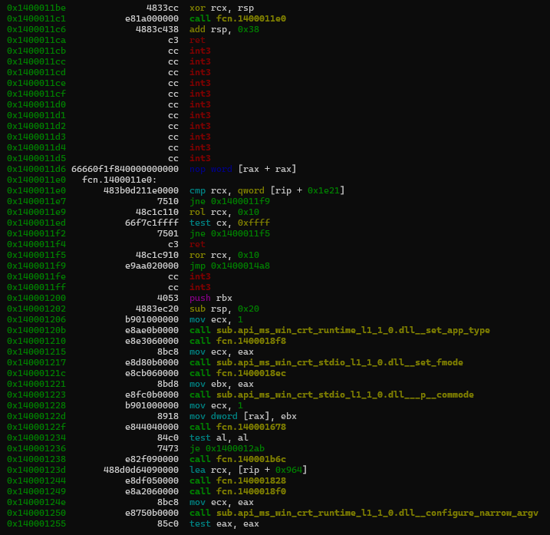
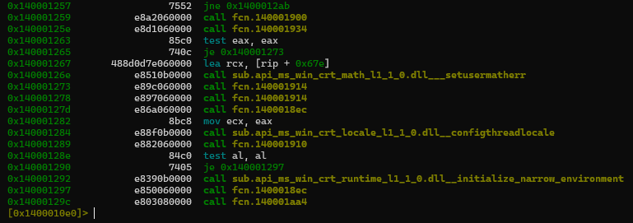

5.4 VS 2019_x64_release Radare2 VV-визуальное представление (graph)
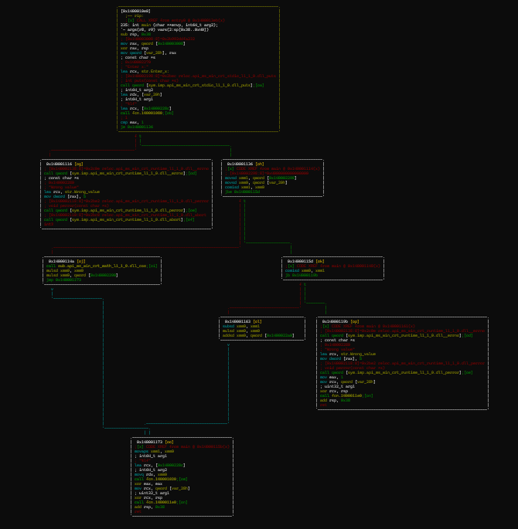
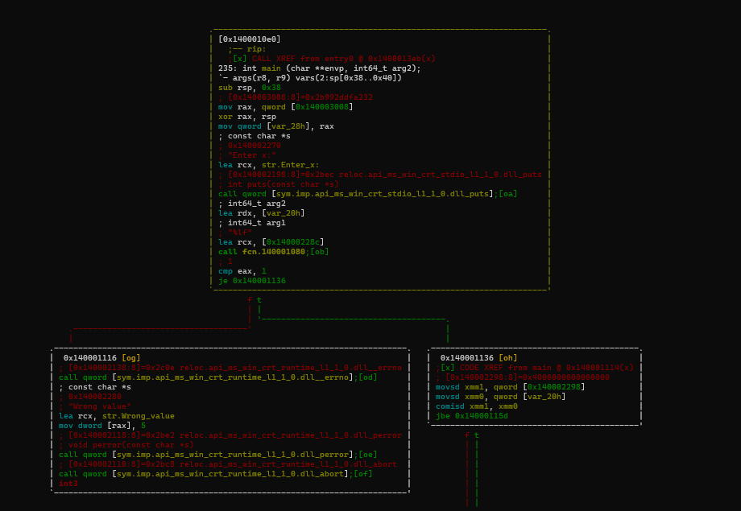
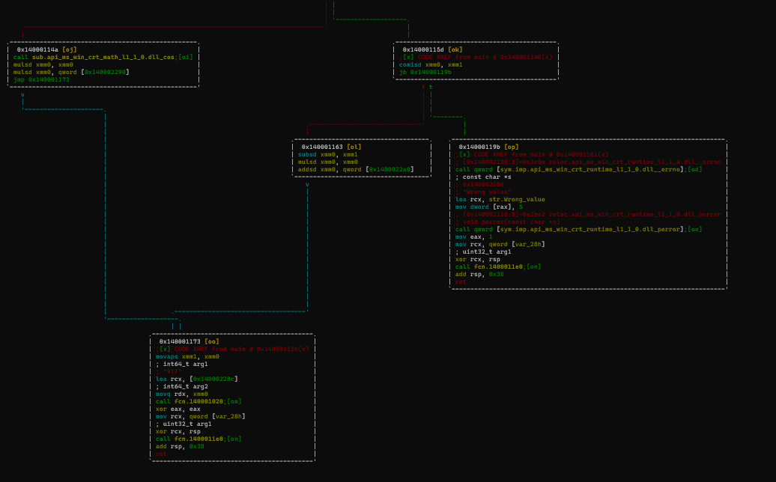

VS 2019_x64_release Radare2 таблица импортов
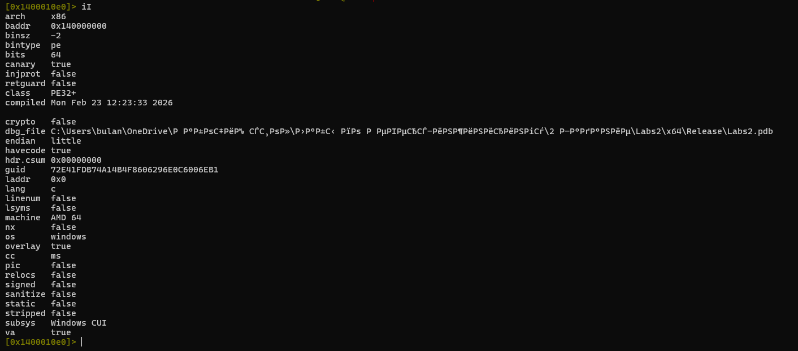
VS 2019_x64_release Ghidra (анализ)
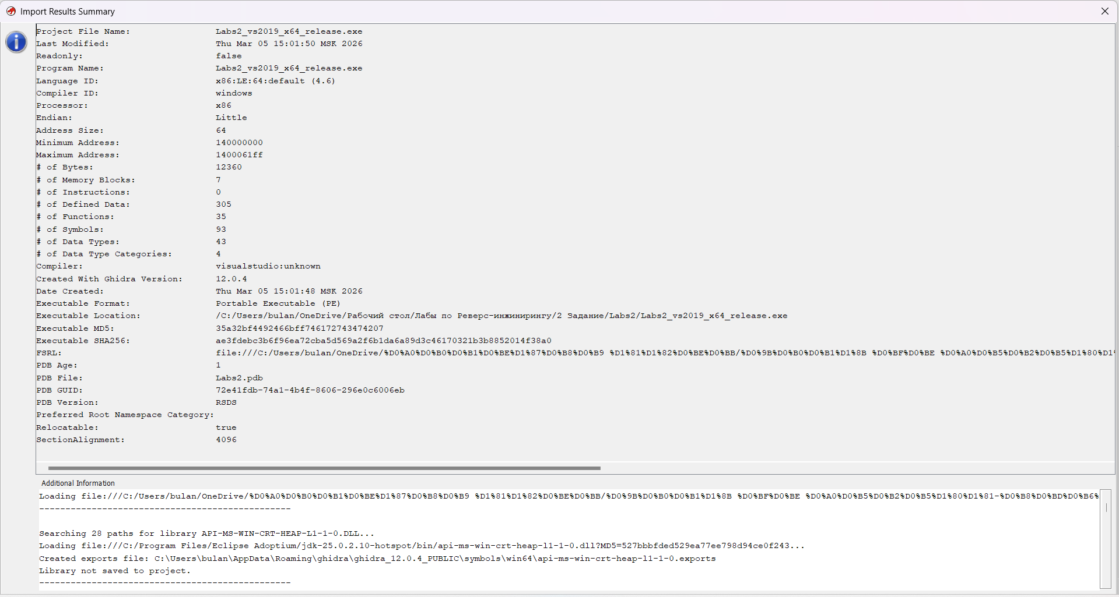
VS 2019_x64_release Ghidra
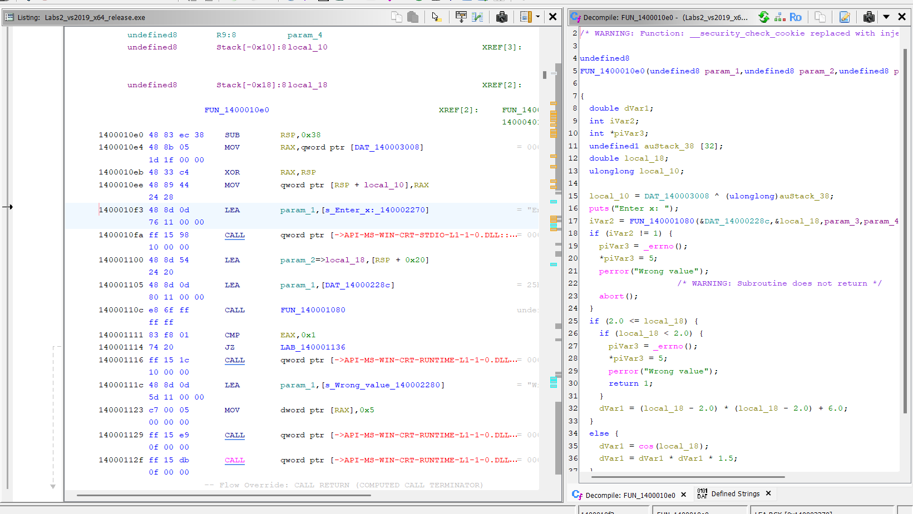
5.8 VS 2019_x64_release Ghidra (graph)
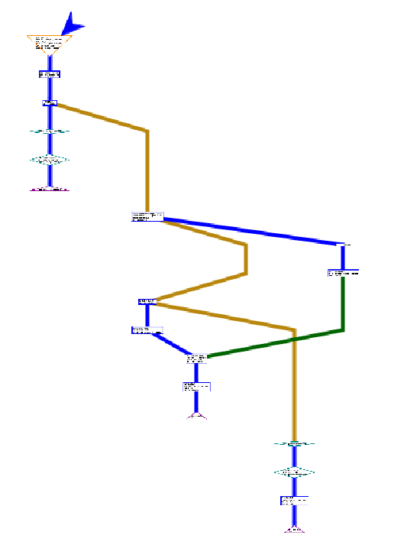
- VS 2019_X86_DEBUG
6.1 VS 2019_x86_debug Radare2 PDF

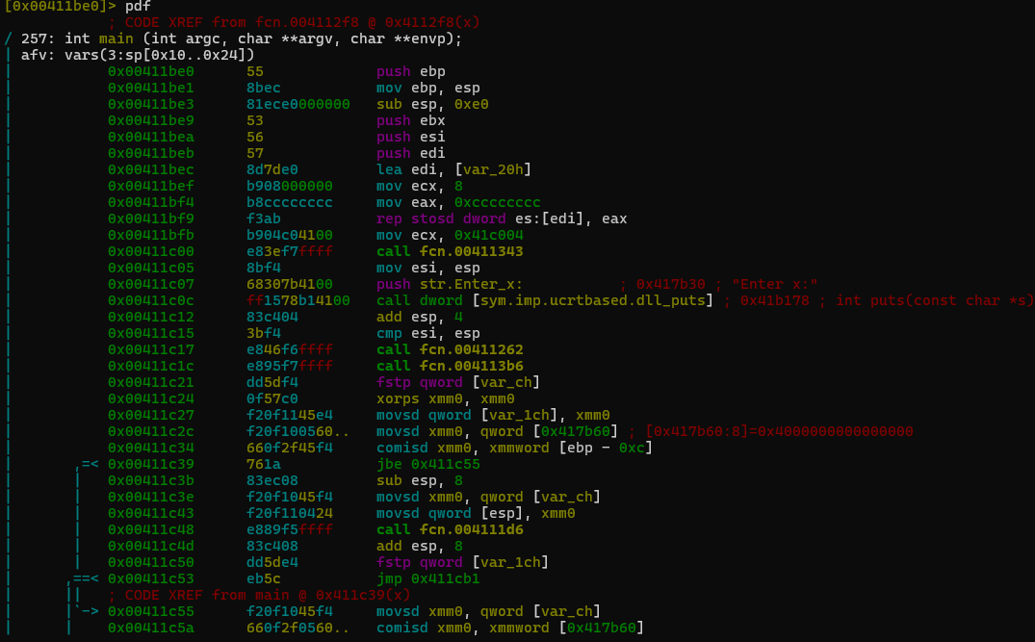
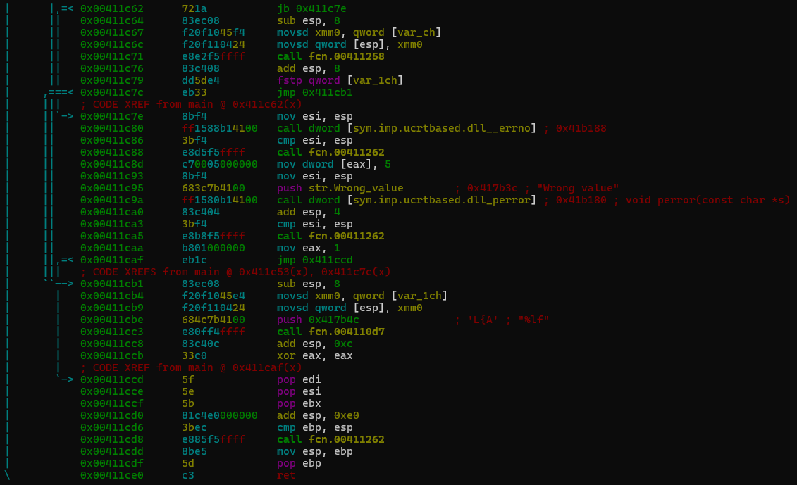

6.2 VS 2019_x86_debug Radare2 PDС
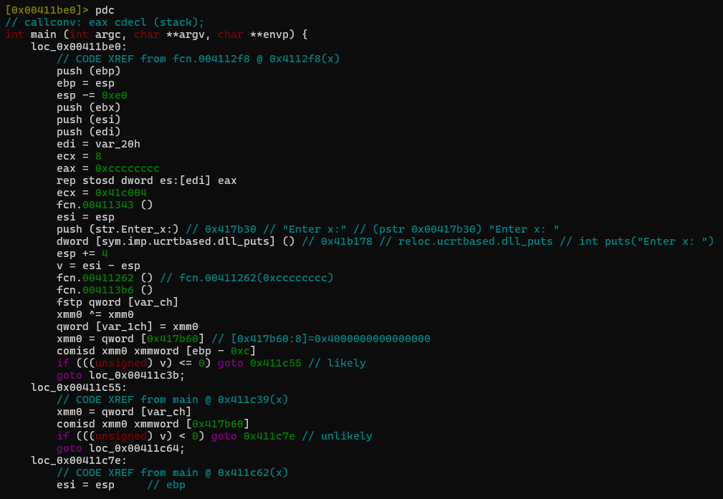
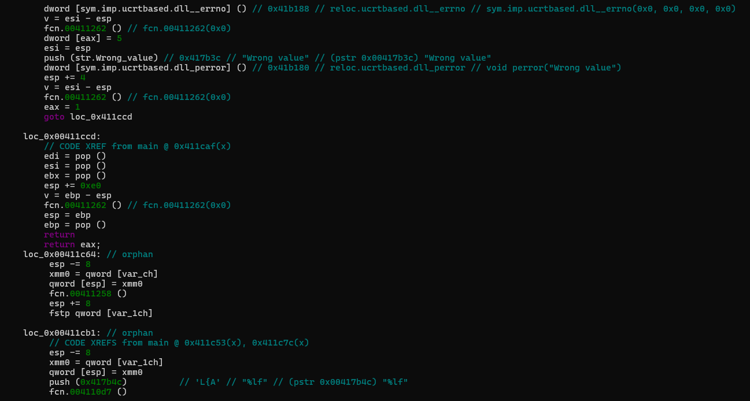
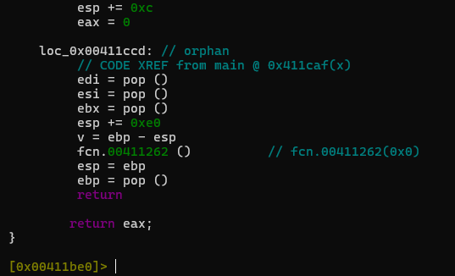
6.3 VS 2019_x86_debug Radare2 PDI
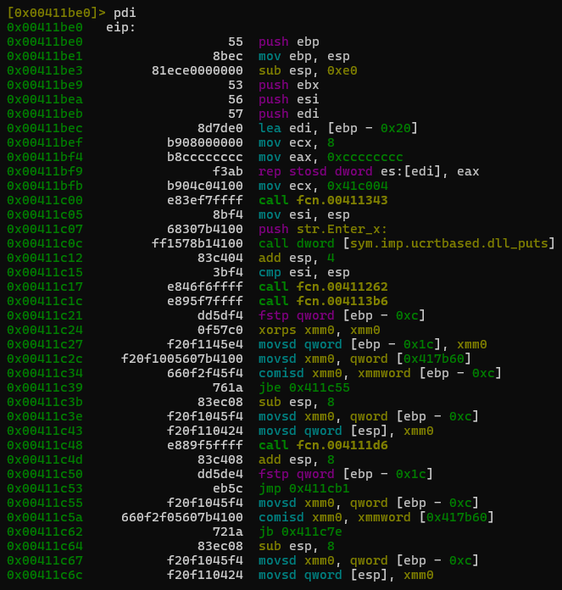
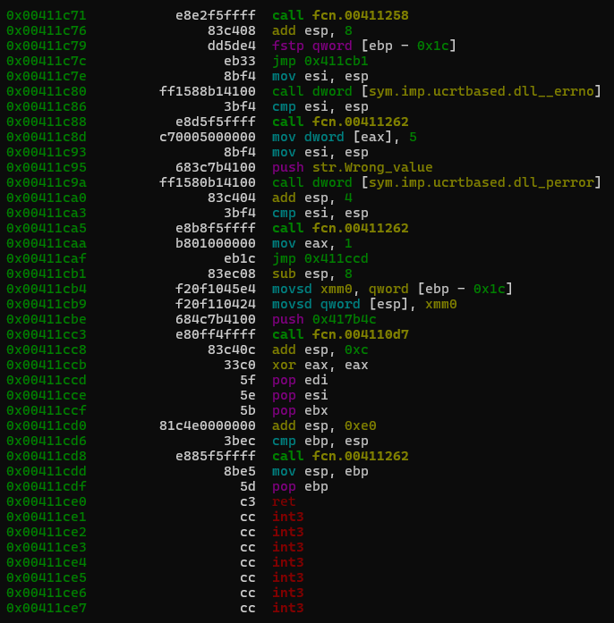
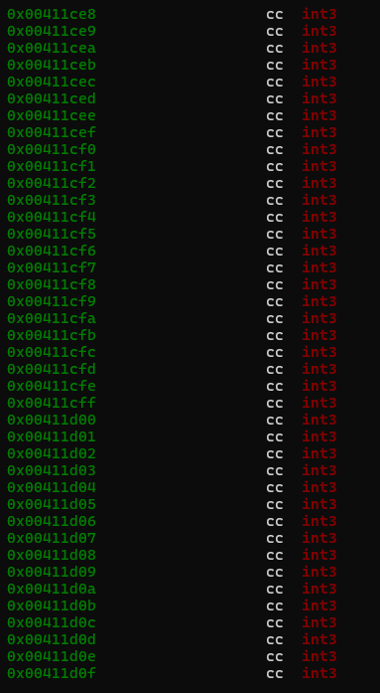
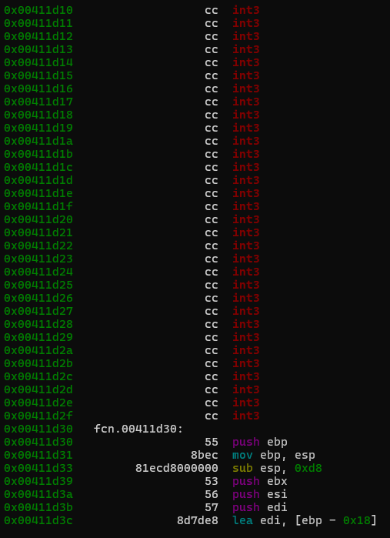
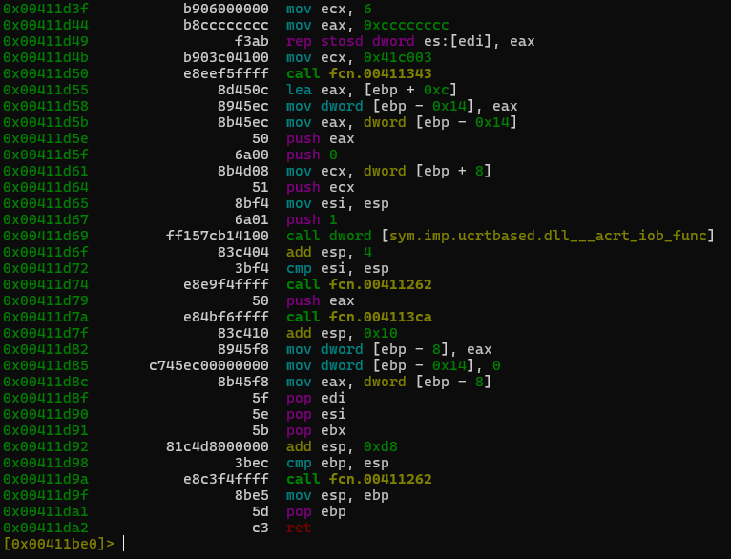

6.4 VS 2019_x86_debug Radare2 VV-визуальное представление (graph)
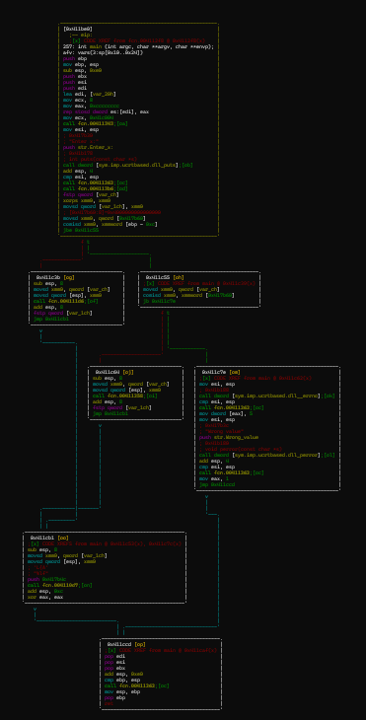
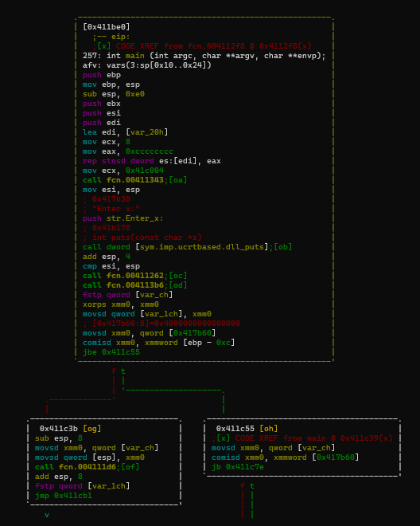
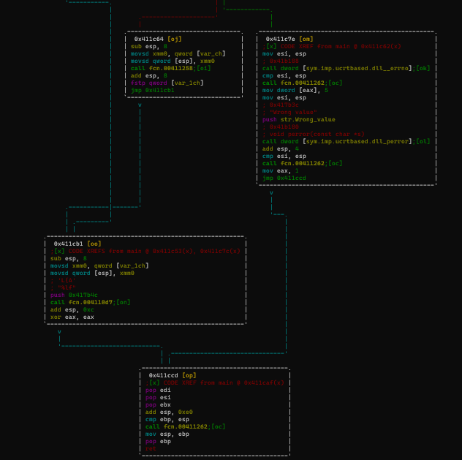

VS 2019_x86_debug Radare2 таблица импортов
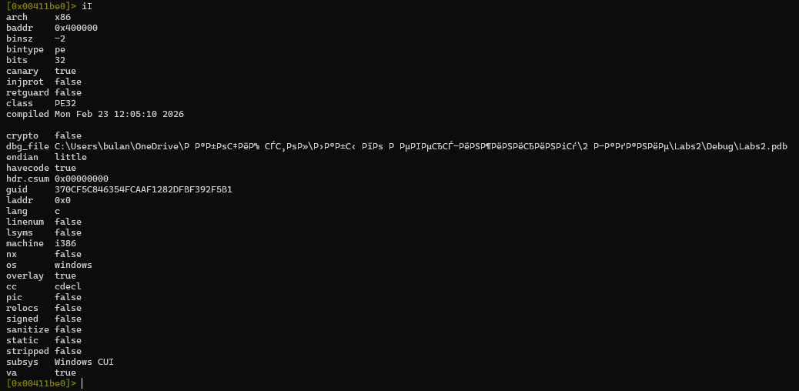
VS 2019_x86_debug Ghidra (анализ)
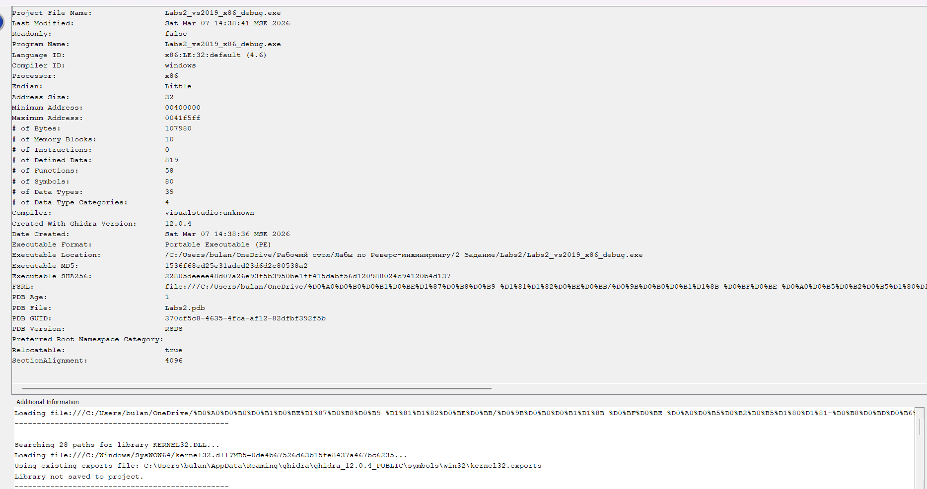
VS 2019_x86_debug Ghidra
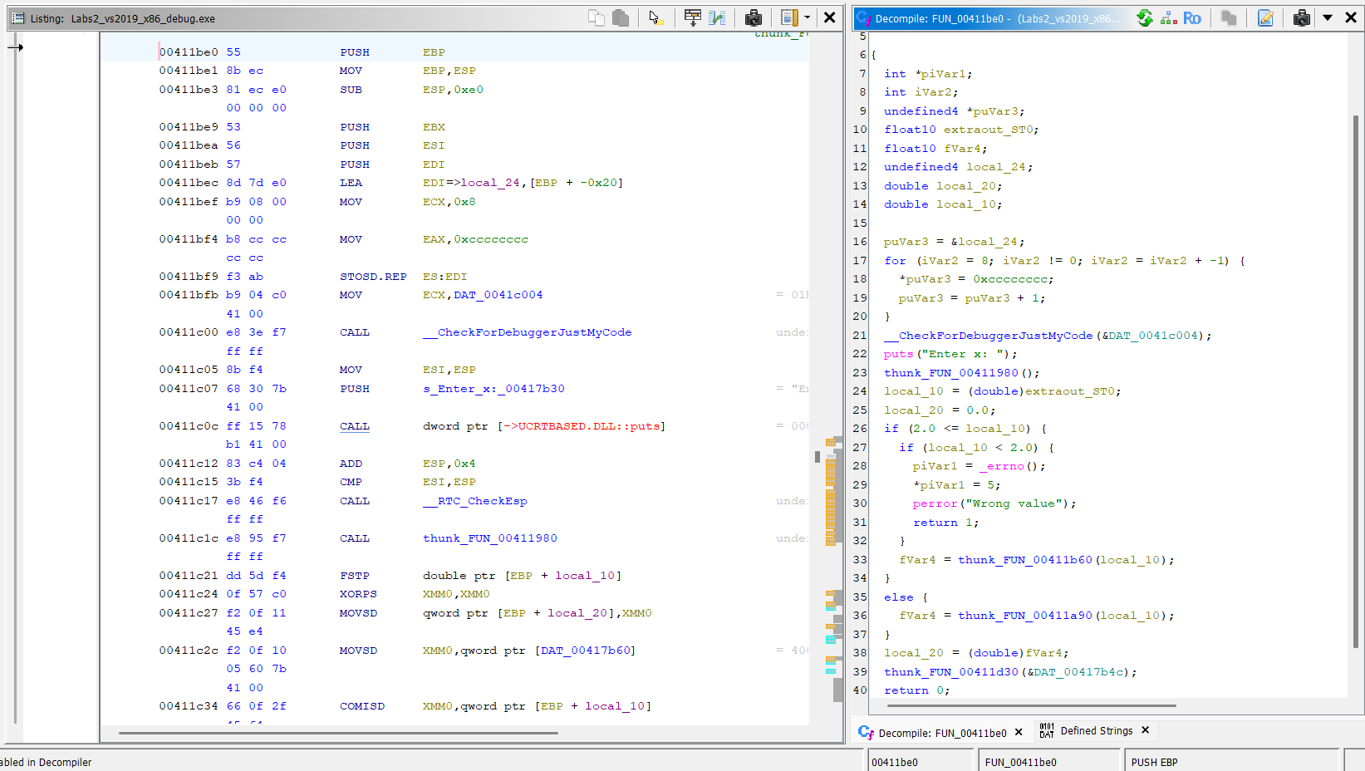
6.9 VS 2019_x86_debug Ghidra (graph)
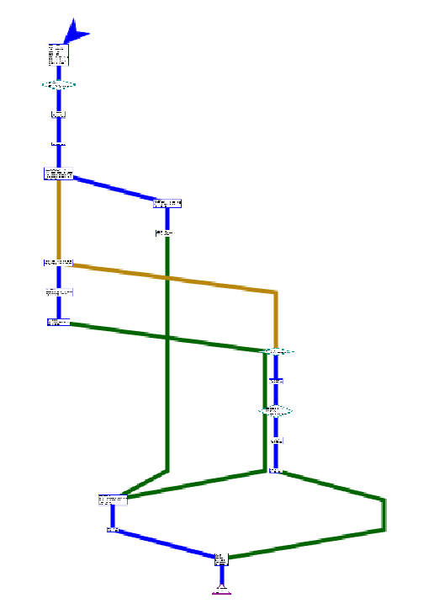
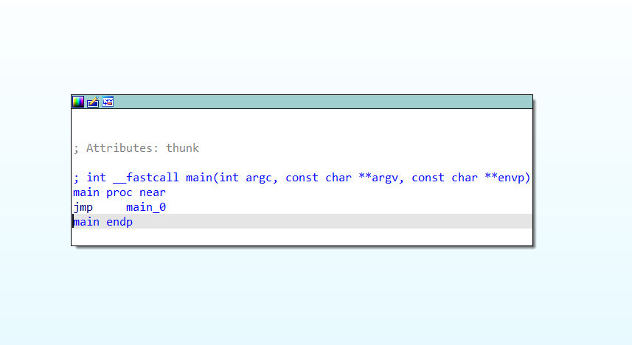
Рисунок 1- Labs2_vs2019_x64_debug.exe
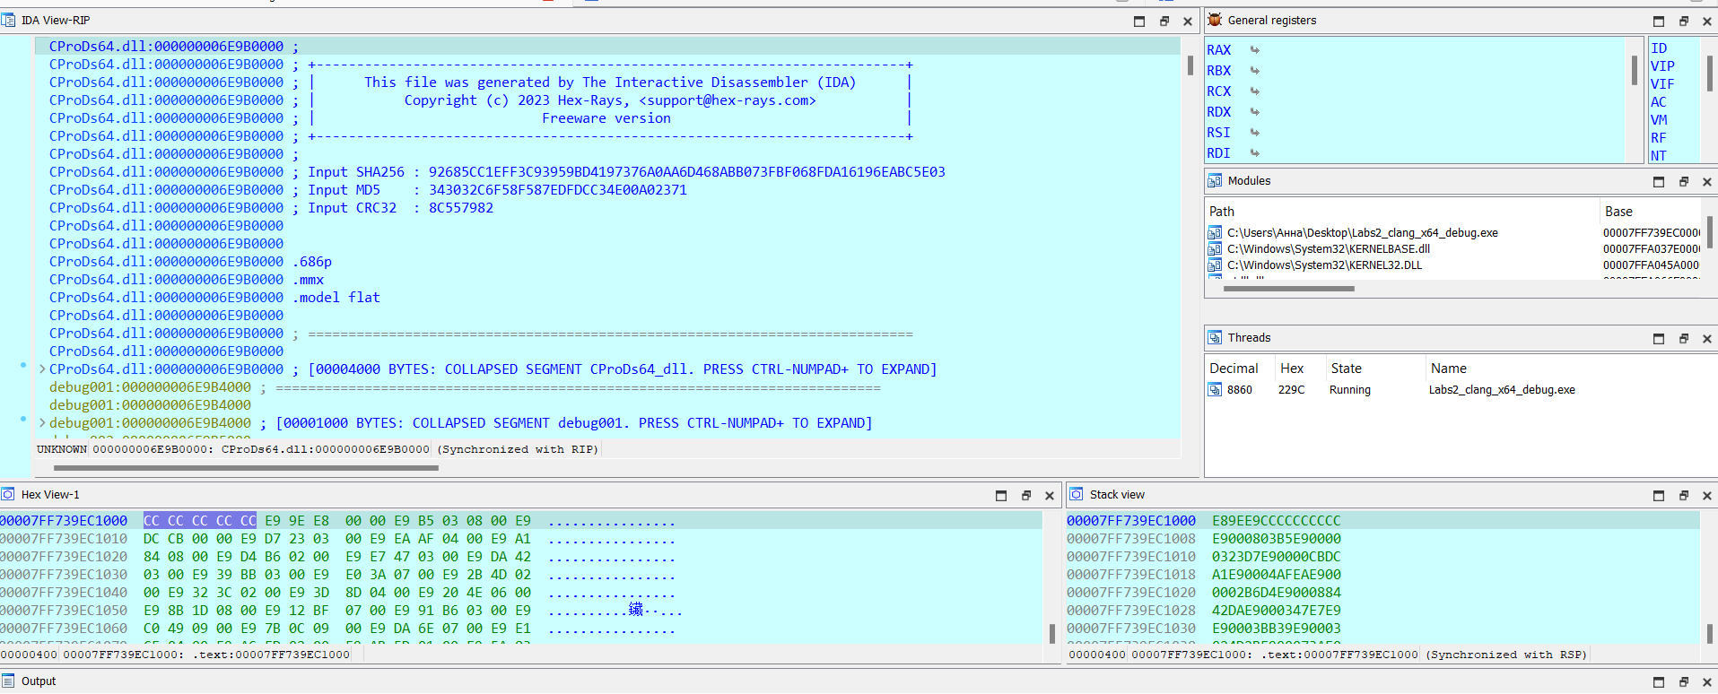
Рисунок 2- Labs2_clang_x64_debug.exe

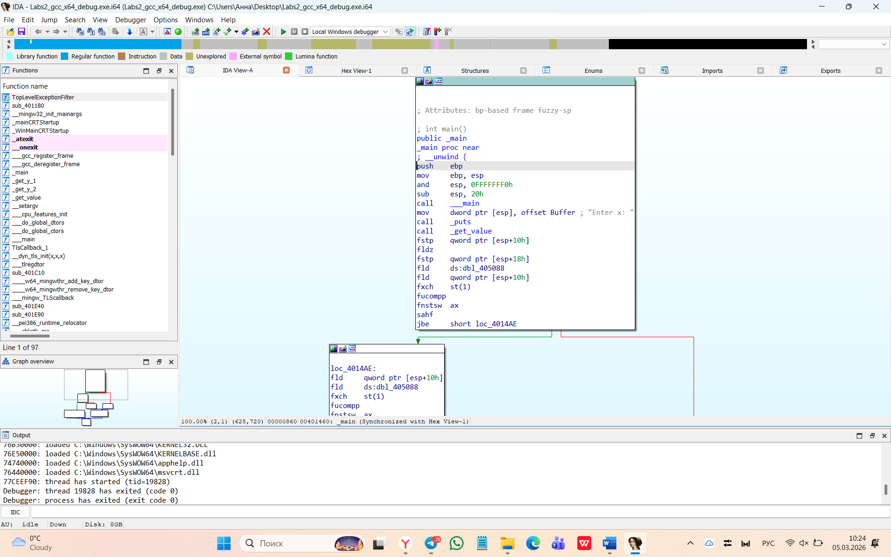
Рисунок 3- Labs2_gcc_x64_debug.exe
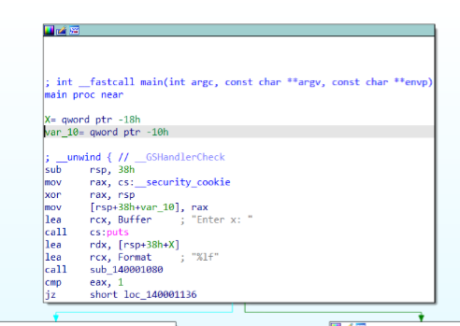
Рисунок 4 - Labs2_vs2019_x64_release.exe
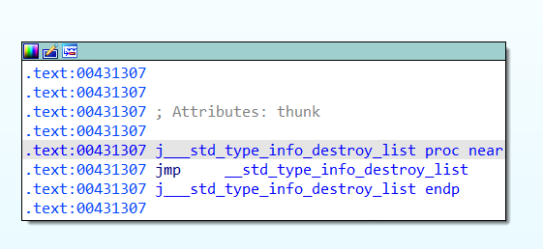
Рисунок 5 - Labs2_vs2019_x86_debug.exe

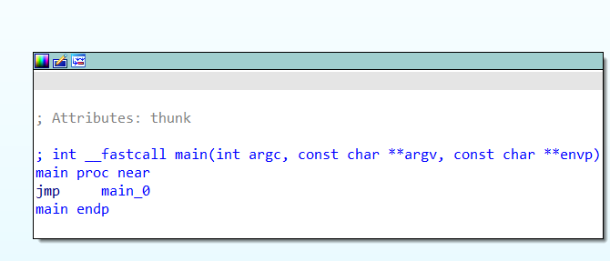
Рисунок 6- Labs2_vs2022_x64_debug.exe

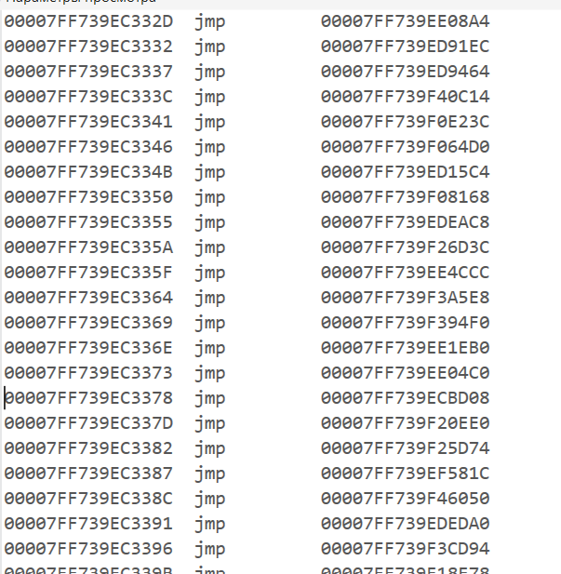
Рисунок 7 -VS Labs2_clang_x64_debug.exe

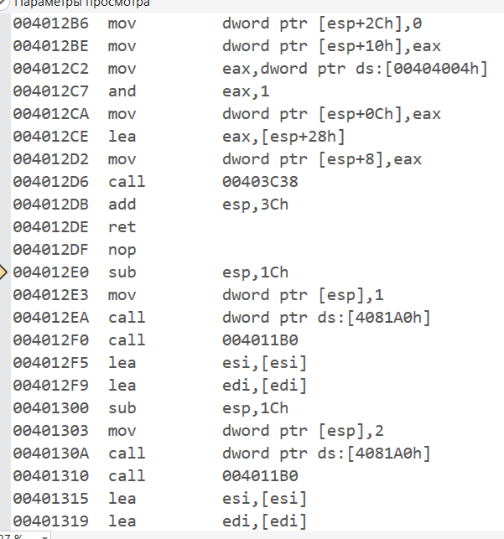
Рисунок 8- VSLabs2_gcc_x64_debug.exe

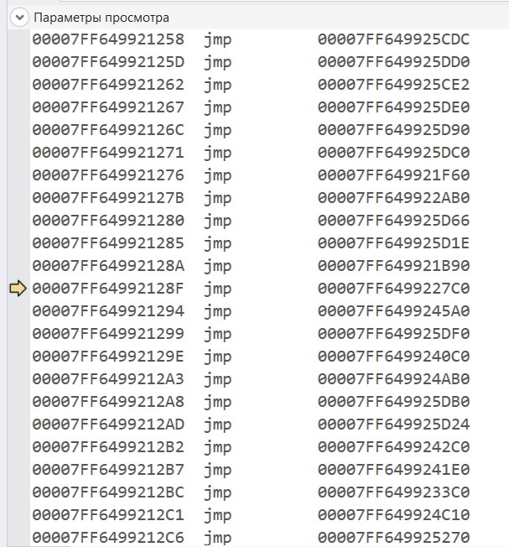
Рисунок 9 - VS_Labs2_vs2019_x64_debug

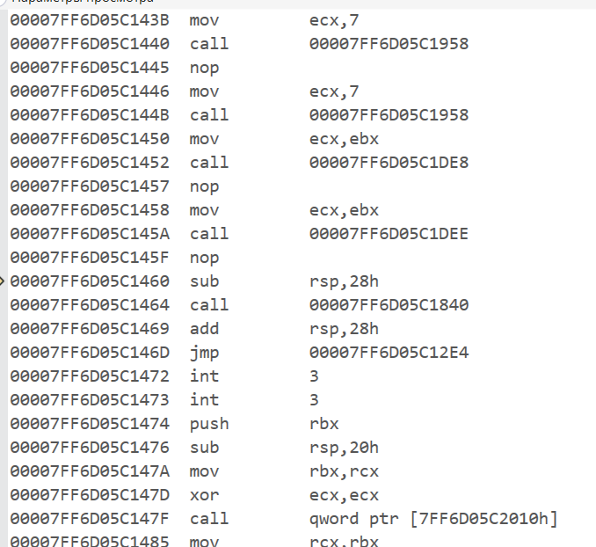
Рисунок 10- VS_ Labs2_vs2019_x64_release.exe
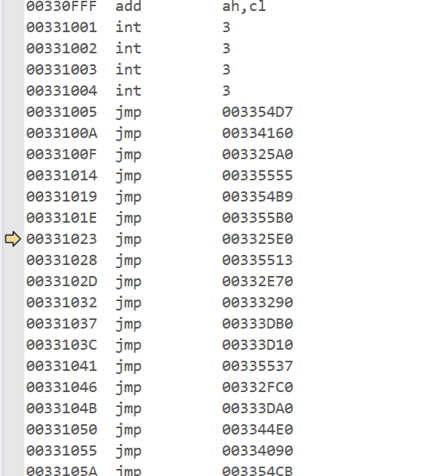
Рисунок 11 -VS Labs2_vs2019_x86_debug.exe

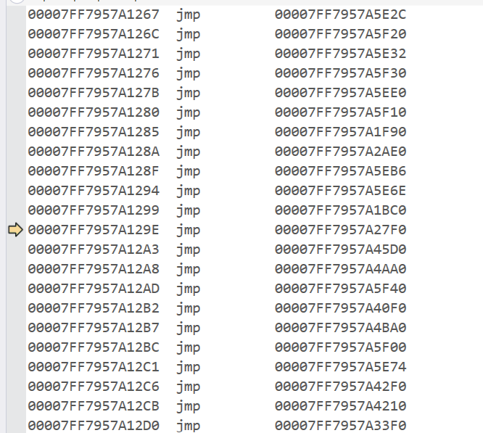
Рисунок 12 -VS Labs2_vs2022_x64_debug.exe

